רשתות ניורונים

הרצאה 1

מה השיגה למידה עמוקה עד כה?

* סיווג תמונה ברמת האדם כמעט.
* זיהוי דיבור ברמת האדם כמעט.
* תמלול כתב יד ברמה כמעט אנושית.
* נהיגה אוטונומית כמעט אנושית.
* מיקוד מודעות משופר.
* יכולת לענות על שאלות בשפה טבעית.
* יכולת לשחק GO ברמה על אנושית.
* המרת טקסט לדיבור משופרת
* עוזרים דיגיטליים (למשל אלקסה)

שימוש בתחומים רבים כגון : שיווק,פיננסים, ראייה ממוחשבת,רובוטיקה,תחבורה רפואה ועוד...

מה זה למידה?

לימוד ייצוגים מנתונים כלומר יצוג טוב יותר של המידע.

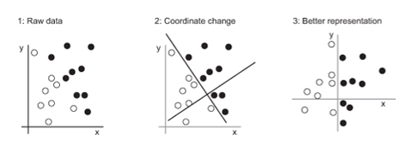

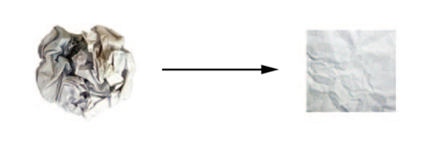

איך - מציאת טרנספורמציה שימושית:

* כל האלגוריתמים של למידת מכונה מורכבים מחיפוש אוטומטי של טרנספורמציות כאלה שיכולות להפוך לייצוגים שימושיים יותר עבור משימה נתונה.
* הם עושים את זה על ידי:

1. חיפוש קבוצת אפשרויות מוגדרת מראש (Hypothesis space)
2. שימוש בערכים המתקבלים מפונקציית ההפסד כפידבק.

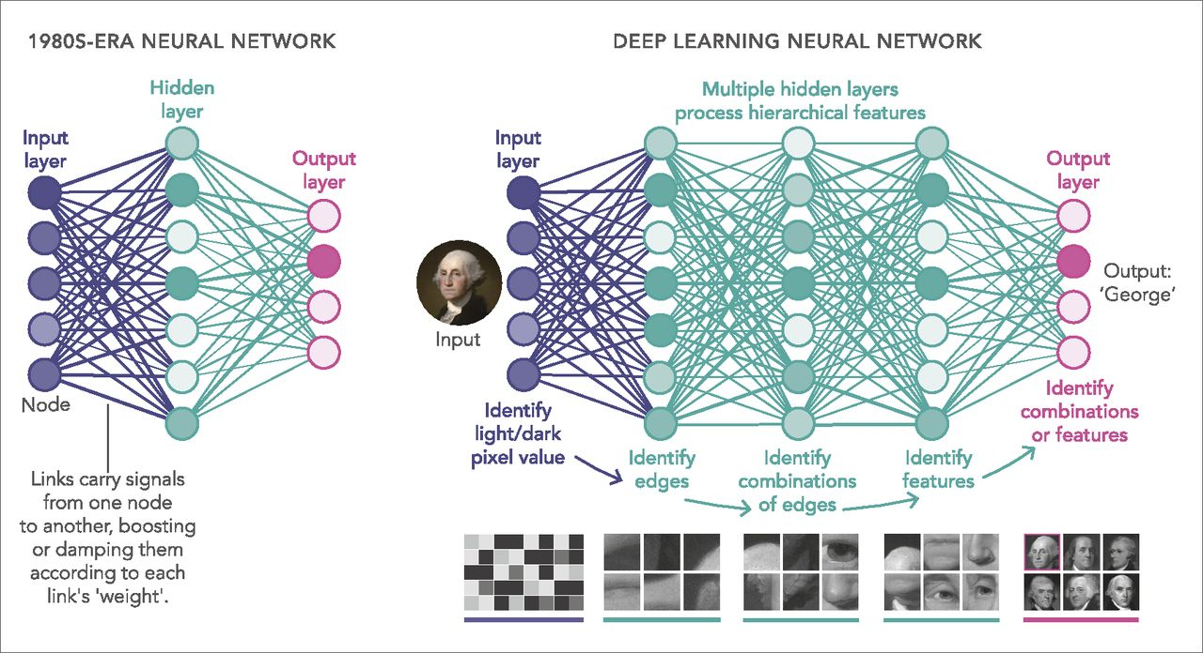

ה"עמוק" בלמידה עמוקה:

* כאשר לומדים לעומק בצורה רציפה לומדים לאט לאט פרמטרים משמעותיים יותר
* שמות חלופיים:

למידה של ייצוגים בשכבות

למידה של ייצוגים היררכיים

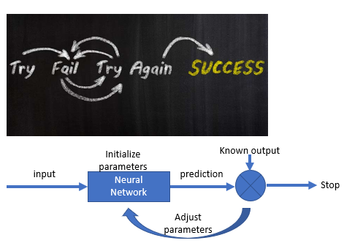

איך הרשת ניורונים עובדת מבחינה רעיונית :

* המטרה שלנו למצוא את המשקולות עם הערכים הנכונים לכל שכבה ברשת על מנת לחזות בצורה המיטבית (פונקציית הפסד קטנה).

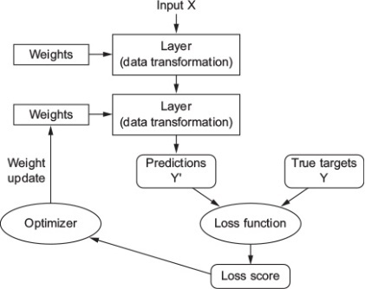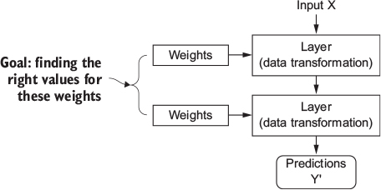

למה הלמידה העמוקה המריאה?

* חומרה – חזקים יעודיים GPU,עיבוד במקביל.
* דאטה סטים ואמות מידה (Datasets and benchmarks) -טקסט, תמונה, וידיאו
* אלגוריתמים - Back propagation,פונקציות אקטיבציה טובות יותר(activation functions),אתחולי משקל טובים יותר(weights), תוכניות אופטימיזציה טובות יותר(optimization).

Deep Learning and the Brain:

למידה עמוקה, מבוססת על רשתות ניורונים שואב כמה רעיונות מהמוח הביולוגי אך האנלוגית מוגבלת ביותר ואין ראיות לכך שהמוח שלנו פועל בצורה דומה לרשת ניורונים בלמידה עמוקה.

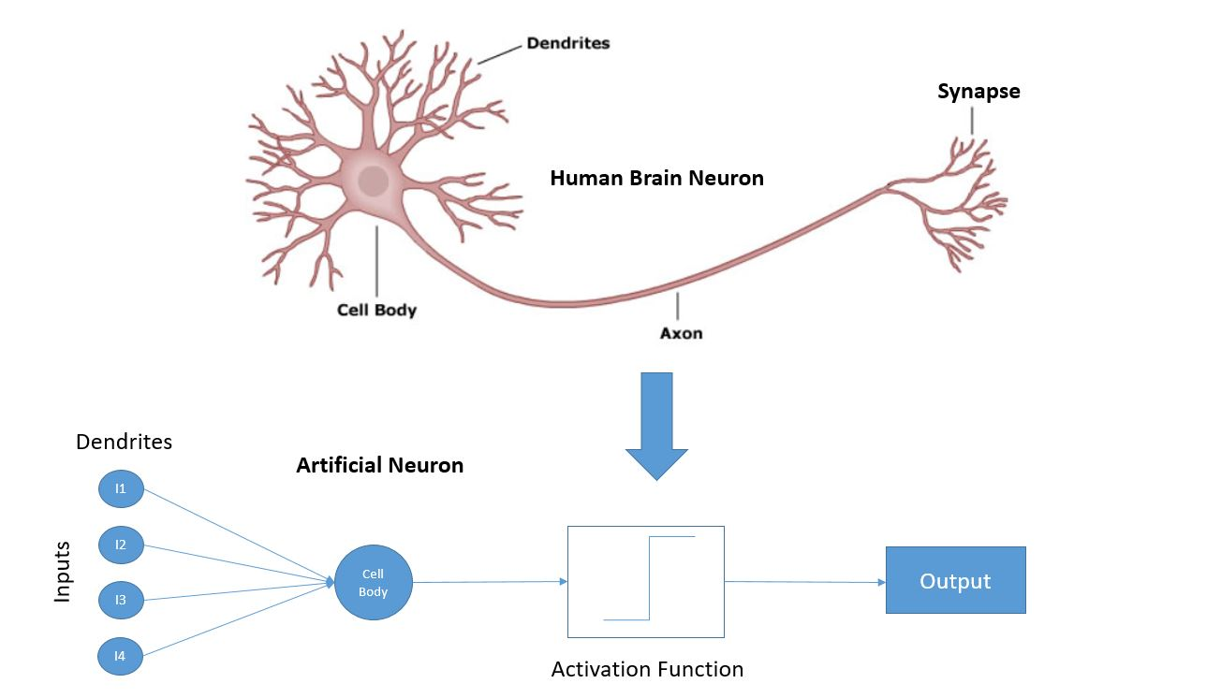

היתרון העיקרי של למידה עמוקה היא בכך שהוא מבצע אוטומציה על השלב הקריטי והחשוב במדעי הנתונים והוא בחירת הפיצרים.

ביצועי אלגוריתם לצד גודל נתונים מתויגים

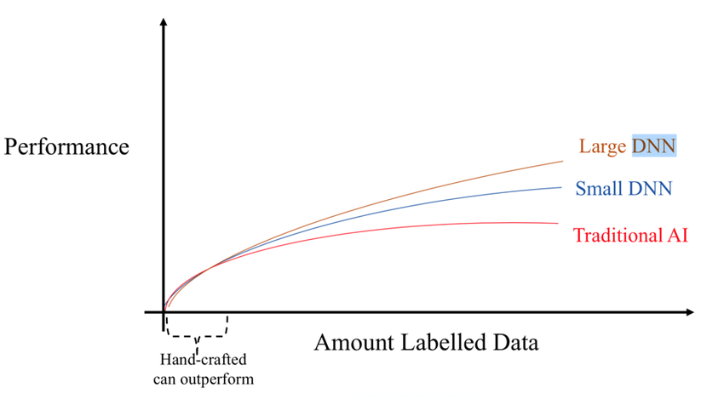

המאפיינים העיקריים של למידה עמוקה:

פשטות - מסירה את הצורך בבחירת פיצרים.

סקלאביליות (Scalability) – GPU ועיבוד מקבילי

רבגוני(Versatility) ושימוש חוזר -ממשיך להתאמן (בלי להתחיל מחדש) ובעל יכולת לשנות מטרה לדוגמא להשתמש במודל לעיבוד תמונה עבור עיבוד וידיאו.

הרצאה 2:

רשת ניורונים היא פונקציית מכונה:

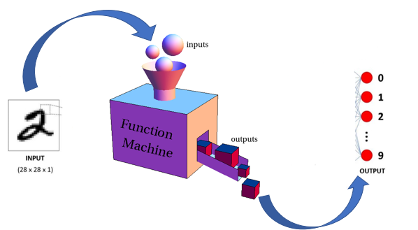

פתרון רשת לרגרסיה ליניארית:

דירה בקומת קרקע עולה 100,000 ש"ח עבור כל קומה נוספת יש להוסיף לערך הדירה 10,000 ש"ח

פתרון:

המחיר = מספר קומה*10,000 + 100,000

10K

100K

B

W

f = W*X + B

מהווה גם פתרון לרגרסיה ליניארית רבת משתנים:

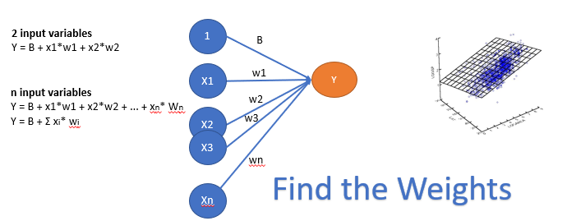

מהווה פתרון גם לבעיה קטגוריאלית:

לדוגמא בעיית ראש הממשלה- אם ביבי ראש הממשלה --> אז גנץ לא ראש הממשלה לעומת זאת אם ביבי לא ראש הממשלה --> אז גנץ ראש הממשלה,נגדיר ש1 זה ראש הממשלה ו-0 זה לא ראש הממשלה.

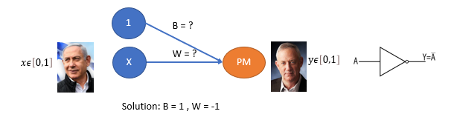

**פונקציות לינאריות מספקות מרחב פתרון מוגבל לכן נרצה להשתמש גם בפונקציות שלא בהכרח לינאריות:**

**עיקרון מרחב פתרון - קבוצת כל הווקטורים שפותרים את הבעיה.**

**במידה ומרחב הפתרון שלנו אינו גדול מספיק לא נוכל לפתור כל בעיה.**

**לדוגמא בעיות הדורשות פתרון שאינו לינארי דורשות מרחב פתרון לא לינארי.**

**כלומר אם מרחב הפתרון שלנו מכיל רק וקטורים של משוואות מסוג y=mx+n לא נוכל לפתור בעיות הדורשות פתרונות לא לינארים.**

מרחב הפתרונות הליניארי:

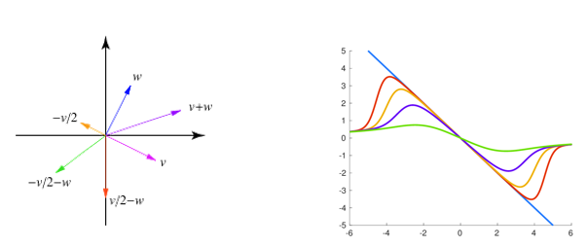

מרחב פתרון לא לינארי אל מול מרחב פתרון לינארי:

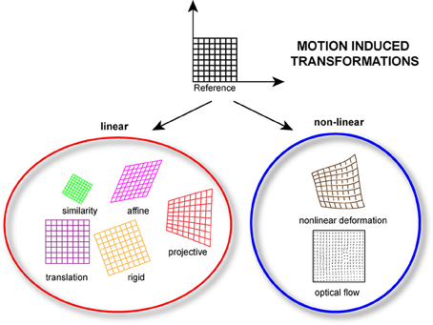

נוירונים ופרספטרונים:

עיצוב המבוסס על תפקודם של נוירונים במוח, המקבלים אותות דרך הדנדריטים שלהם, ובתגובה לשילובים מסוימים שלהם, פולטים אותות דרך הסינפסות.

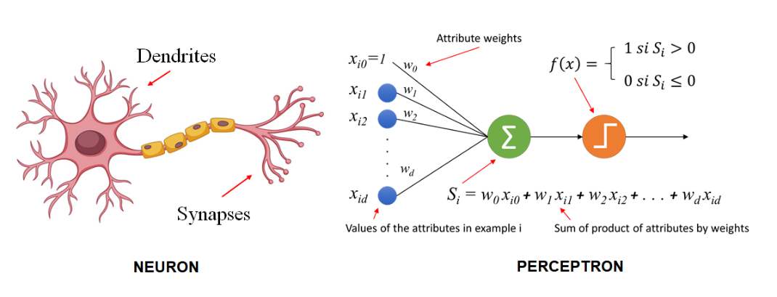

Perceptron:

Perceptron היא רשת נוירונים מלאכותית פשוטה המשמשת כאבן בניין לרשתות נוירונים מורכבות יותר. הוא מורכב מנוירון אחד שמקבל אינפוטים, משקלל אותם ומוציא חיזוי באמצעות פונקציית צעד(step function). אלגוריתם Perceptron מאמן את המודל על ידי התאמת המשקולות כדי למזער את השגיאה בין ערכי הפלט החזויים והאמיתיים. ניתן להשתמש במודל Perceptron לבעיות סיווג בינארי, כאשר הוא מוציא 0 או 1 בהתאם לערכי הקלט.

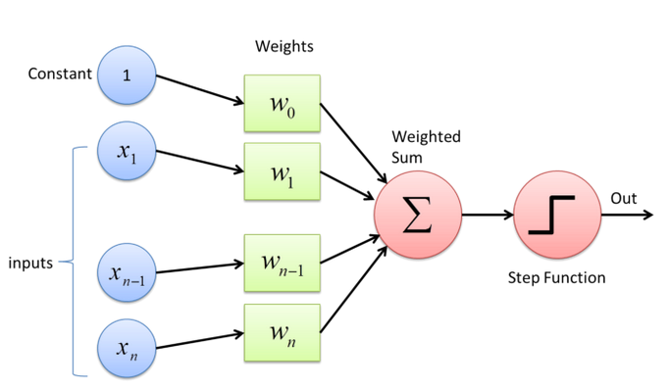

דוגמא מספרית :

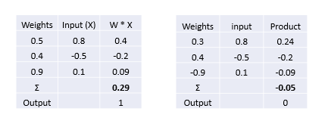

פרספטון בתור שער לוגי:

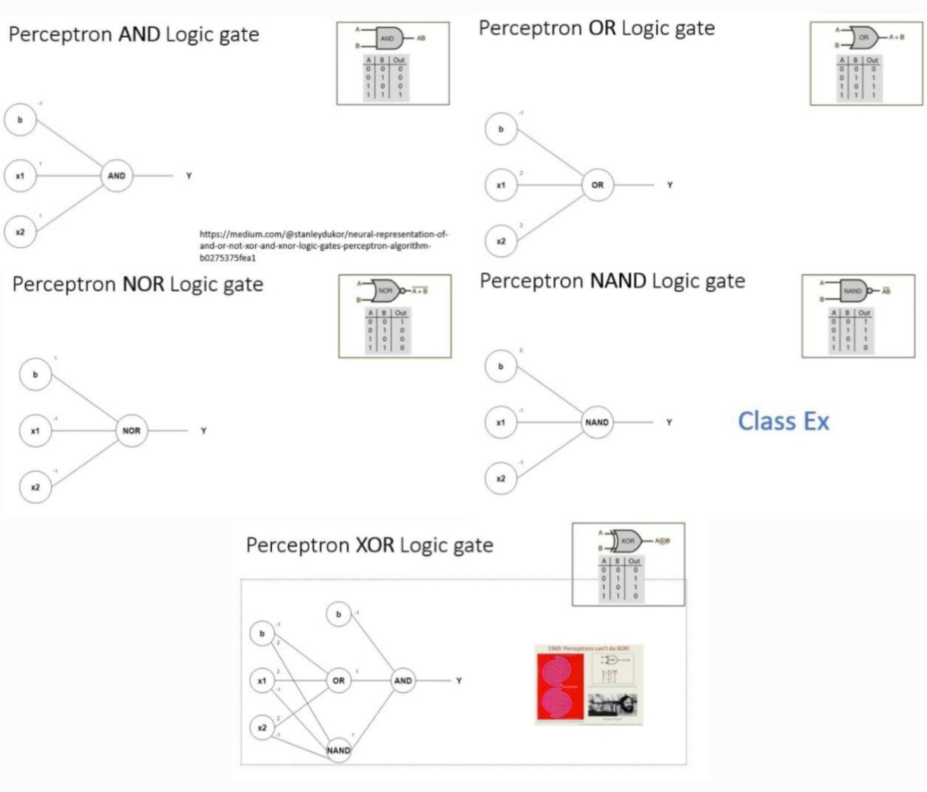

לפונקציות הבוליאניות NAND (Not And) ו- NOR (Not Or) יש תכונה מיוחדת הנקראת "שלמות פונקציונלית". המשמעות היא שבשימוש רק בשתי הפונקציות הללו, אפשר לבטא כל ביטוי לוגי או פעולה בוליאנית. זה דומה לאופן שבו ניתן לשלב פעולות מתמטיות בסיסיות כמו חיבור, חיסור, כפל וחילוק כדי לפתור בעיות מתמטיות מורכבות יותר. באותו אופן, ניתן לשלב את NAND ו- NOR כדי לפתור כל בעיה לוגית או לבטא כל ביטוי בוליאני.

Perceptron כמכונת החלטה:

דוגמה האם לצאת למסיבה או שלא:

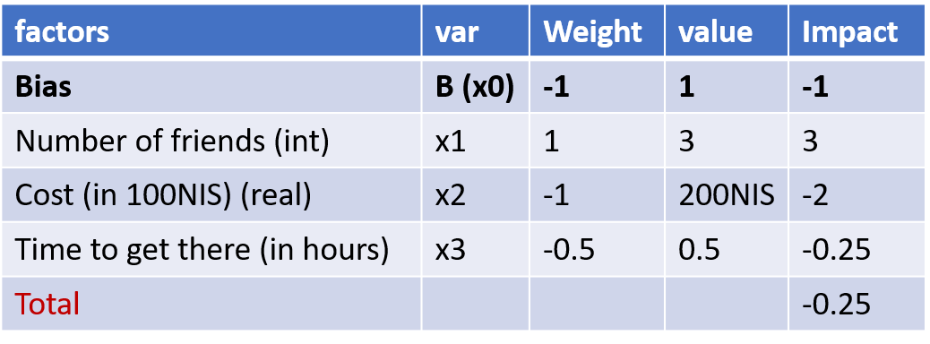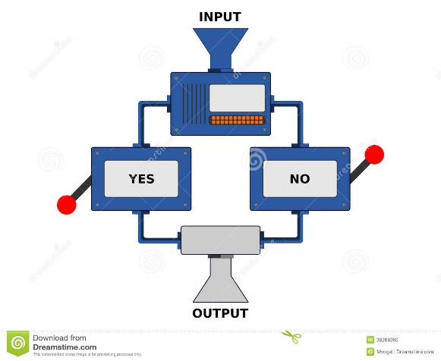

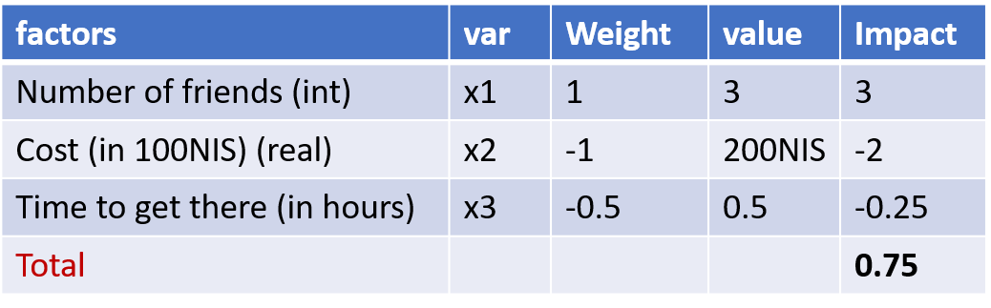



מה זה הBias:

מהו סף ההחלטה כאשר כל הנתונים הן 0?

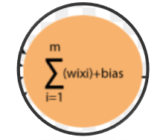

בלמידה עמוקה, "Bias" מתייחסת לערך סקלרי שמתווסף לקלט המשוקלל לפני שהוא עובר דרך פונקציית אקטיבציה בנוירון של רשת ניורונים . ההטיה היא פרמטר של הנוירון שמסיט את פונקציית ההפעלה שמאלה או ימינה, ומאפשר לנוירון להוציא ערכים חיוביים או שליליים גם אם כל האינפוטים שלילים. מטרת ההטיה היא לאפשר לרשת הניורונים לייצג ערך קבוע ולהקל על המודל ללמוד ולהתאים את הנתונים. עם זאת, זה יכול גם להוביל לסוג של הטיה בתחזיות המודל, שבהן קבוצות או תוצאות מסוימות מועדפות על פני אחרות, מה שמוביל לתוצאות לא הוגנות או מפלות. לפיכך, חשוב לשקול האם להשתמש בBias ולמנוע הטיה ב- training data ובעיצוב המודל.

**Activation functions** פונקציות אקטיבציה:

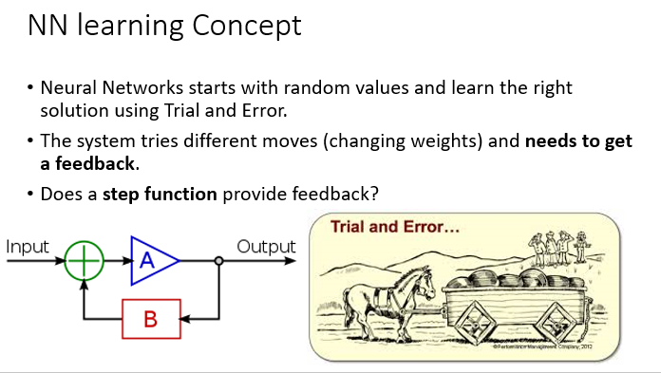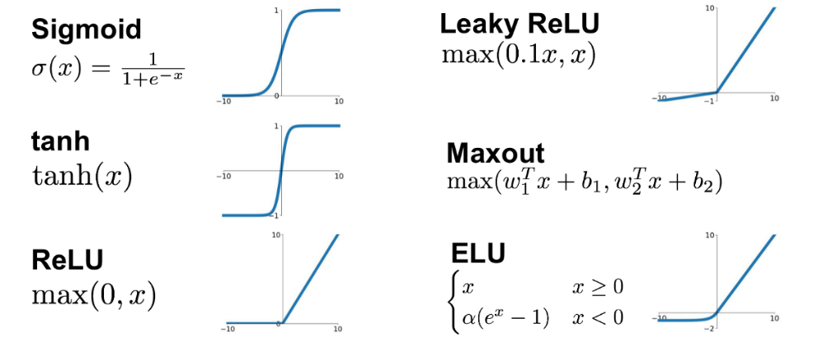

על מנת ללמוד, המערכת זקוקה למשוב מתמיד לשינויים קלים בפרמטרים שלה

Step function אינה מספקת משוב זה .

פרמטרים של פונקציות אקטיבציה פופולריות – מספק משוב,זול מבחינה חישובית (נגזרות פשוטות).

Sigmoid:

פונקציית ההפעלה של סיגמואיד פועלת על ידי נטילת הקלט המשוקלל מנוירון, והפיכתו לערך שבין 0 ל-1. לפונקציית סיגמואיד יש עקומה אופיינית בצורת S, כאשר הפלטים מתקרבים ל-0 עבור אינפוטים שליליים, ופלטים המתקרבים ל-1 עבור אינפוטים חיובים. ניתן לפרש את הפלט של הפונקציה Sigmoid כהסתברות או ביטחון של המחלקה החיובית.

כאשר פונקציית ההפעלה של Sigmoid משמשת ברשת ניורונים, היא מאפשרת למודל לבצע תחזיות בינאריות (למשל, 0 או 1) על ידי מיפוי הקלט המשוקלל לערכים קרובים ל-0 או 1. המשקלים וההטיות של הנוירון מותאמים במהלך תהליך האימון בשביל לצמצם את פונקציית ההפסד

לפונקציית האקטיבציה של Sigmoid יש יתרון להיות חלק ושונה, מה שמקל על אלגוריתם האופטימיזציה למצוא את הערכים האופטימליים עבור המשקולות וההטיות. עם זאת, יש לו גם את החסרון של רוויה והפקת **תפוקות רוויה הקרובות ל-0 או 1, מה שעלול להאט את תהליך האימון ולהקשות על התקדמות של אלגוריתמי האופטימיזציה מבוססי השיפוע.**

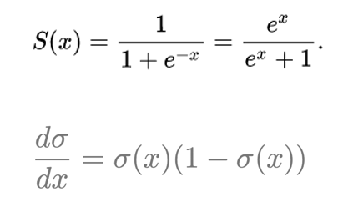 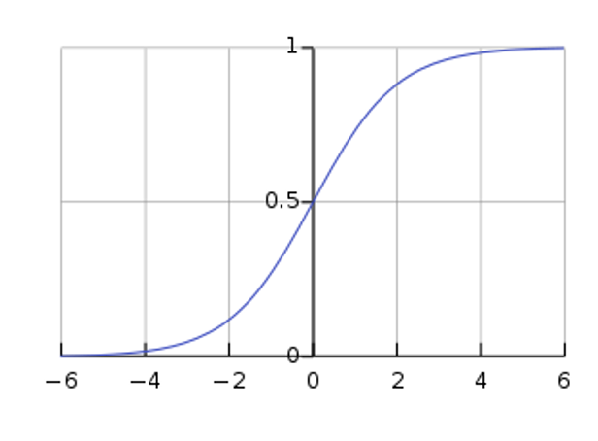

Tanh:

פונקציית האקטיבציה של tanh בלמידה עמוקה היא פונקציה מתמטית ההופכת את הקלט המשוקלל של נוירון לערך שבין -1 ל-1. פונקציה זו מאפשרת למודל לבצע חיזויים רציפים והיא משמשת לעתים קרובות ב recurrent neural networks, convolutional neural networks, ועוד מודלים של למידה עמוקה. פונקציית ה-tanh חלקה וניתנת להפרדה, מה שמקל על אלגוריתם האופטימיזציה למצוא את המשקולות וההטיות האופטימליות במהלך האימון. זה מונע את בעיית הרוויה שיכולה להתרחש עם פונקציית ההפעלה של Sigmoid.

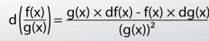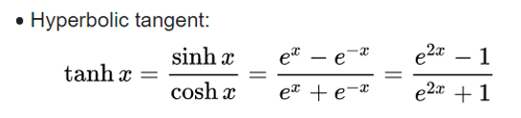 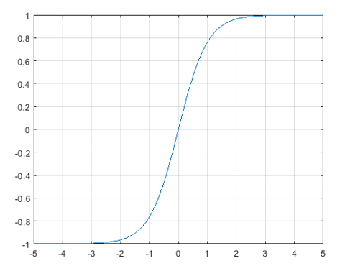

$1-\tanh^{2}\left(z\right)$*=*

Step function:

פונקציית הפעלת הצעד היא פונקציית סף בינארית פשוטה הממפה את הקלט המשוקלל מנוירון ל-0 או 1. פונקציית הצעד מוגדרת כ:

Step(x) = 0 if x < 0

1 if x >= 0

כאשר x הוא הקלט המשוקלל לנוירון. פונקציית הצעד אינה ניתנת להבדלה ואינה רציפה, מה שמקשה על השימוש עם אלגוריתמי אופטימיזציה מבוססי גרדיאנט, כגון ירידה בשיפוע סטוכסטי.

בלמידה עמוקה, לא נעשה שימוש נפוץ בפונקציית הפעלת הצעדים, מכיוון שהיא אינה מאפשרת חיזויים רציפים או מעברים חלקים בין שני ערכי הפלט. במקום זאת, נעשה שימוש נפוץ יותר בפונקציות הפעלה כגון פונקציות Sigmoid או tanh, המפיקות פלטים רציפים. פונקציות ההפעלה הללו מאפשרות אופטימיזציה חלקה יותר של המשקולות וההטיות במהלך האימון, ומייצרות תחזיות ניואנסיות וניואנסיות יותר.

ReLU:

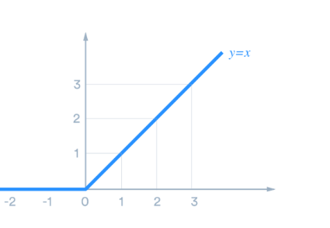פונקציית ההפעלה של ReLU (יחידה לינארית מתוקנת) היא פונקציית הפעלה בשימוש נרחב בלמידה עמוקה. הוא ממפה את הקלט המשוקלל מנוירון ל-0 או לערך הקלט, תלוי אם הקלט חיובי או שלילי. הפונקציה ReLU מוגדרת כ:

ReLU(x) = max(0, x)

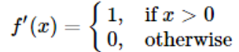

כאשר x הוא הקלט המשוקלל לנוירון.

לפונקציית ההפעלה של ReLU יש את היתרון שהיא פשוטה מאוד ויעילה חישובית, שכן היא דורשת השוואה פשוטה ותפעול מקסימלי. בנוסף, פונקציית ReLU אינה רוויה, מה שאומר שהיציאות אינן מתקרבות ל-0 או 1 שכן ערכי הקלט נעשים גדולים מאוד, כפי שהם עושים עם פונקציות ההפעלה של Sigmoid ו-tanh. זה מאפשר לפונקציית ההפעלה של ReLU להימנע מבעיית The vanishing gradient, שבה שיפועי הירידה ביחס למשקולות הופכים קטנים מאוד במהלך האימון, מה שמקשה על אלגוריתם האופטימיזציה להתקדם.

ReLU נמצא בשימוש נרחב ברשתות ניורונים מזרימות(feedforward), רשתות ניורונים קונבולוציוניות ומודלים אחרים של למידה עמוקה. זה הפך לפופולרי כי הוכח שהוא עובד היטב עבור בעיות רבות, ואופיו הפשוט והיעיל מקל על היישום והרחבה למערכי נתונים גדולים.

לסיכום, פונקציית ההפעלה של ReLU היא פונקציית הפעלה פשוטה, יעילה ואפקטיבית בלמידה עמוקה המאפשרת שיפועים לא מרווים ולא נעלמים במהלך האימון, מה שמקל על ייעול המשקלים וההטיות של המודל.

leaky ReLU:

פונקציית leaky ReLU מוגדרת כ:

LeakyReLU(x) = x if x > 0

αx if x <= 0

כאשר x הוא הקלט המשוקלל לנוירון ו-α הוא שיפוע חיובי קטן, המוגדר בדרך כלל לערך שבין 0.01 ל-0.1.

על ידי הוספת שיפוע חיובי קטן עבור כניסות שליליות, פונקציית ההפעלה הדולפת של ReLU מאפשרת למודל להמשיך ללמוד גם כאשר הכניסות שליליות, ולמנוע את בעיית ה- dying ReLU. זה יכול לעזור למודל לייצר תחזיות טובות וחזקות יותר.

dying ReLU- בעיית dying ReLU היא בעיה שעלולה להתרחש בלמידה עמוקה בעת שימוש בפונקציית ההפעלה של ReLU. זה קורה כאשר הפלט של נוירון הוא תמיד אפס מכיוון שהקלט שלו תמיד שלילי, מה שגורם לנגזרת של פונקציית ReLU להיות 0, כך שהנוירון לא יכול ללמוד או לתרום לתחזיות המודל. זה יכול לגרום לביצועי מודל לא אופטימליים. כדי למנוע את בעיית ה- dying ReLU, פותחו גרסאות של פונקציית ReLU כמו ה- LeakyReLU ו-PReLU, המאפשרות למודל להמשיך ללמוד גם כאשר הקלטים שלילים.

כמו פונקציית ההפעלה הרגילה של ReLU, פונקציית LeakyReLU היא פשוטה, יעילה ונמצאת בשימוש נרחב בלמידה עמוקה. וזה יכול לעזור למתן את הבעיות הקשורות לפונקציית ההפעלה הסטנדרטית של ReLU.

לסיכום, פונקציית ההפעלה LeakyReLU היא וריאציה פשוטה של פונקציית ההפעלה הסטנדרטית של ReLU המוסיפה שיפוע חיובי קטן עבור קלטים שלילים, מונעת את בעיית ה dying ReLU ומאפשרת למודל להמשיך ללמוד גם כאשר הקלטים שליליים.

Soft-max:

פונקציית softmax היא פונקציית הפעלה פופולרית המשמשת בשכבת הפלט של מודל למידה עמוקה לבעיות סיווג רב-גוניות. מטרת הפונקציה softmax היא להמיר את הציונים או הפלטים הגולמיים של מודל להתפלגות הסתברות על מספר מחלקות.

במילים פשוטות, softmax לוקחת את הפלטים הגולמיים של מודל, ומועך אותן להתפלגות הסתברות על פני כל המחלקות. הפלט של פונקציית softmax הוא וקטור של ערכים המסתכמים ב-1, המייצגים את ההסתברויות של כל מחלקה. לאחר מכן, המחלקה בעלת ההסתברות הגבוהה ביותר נבחרה כתחזית המודל. פונקציית הפעלה זו עוזרת להפוך את התפוקות של המודל לניתנות לפירוש ושימושי לקבלת החלטות.

דוגמא: 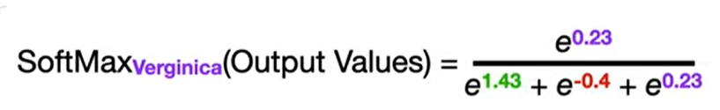

**הרצאה 3:**

**Gradient Descent**

**Gradient Descent הוא אלגוריתם אופטימיזציה המשמש בלימוד מכונה ולמידה עמוקה. הוא משמש כדי למצוא את ערכי הפרמטרים (weights and biases) במודל שממזער את פונקציית העלות. במילים אחרות, הוא מוצא את המשקולות וההטיות האופטימליות שמביאות לעלות הנמוכה ביותר, או לביצועי המודל הטובים ביותר. לשם כך, האלגוריתם מתאים באופן איטרטיבי את המשקולות וההטיות במודל כדי למזער את פונקציית העלות. האלגוריתם משתמש בשיפועים של פונקציית העלות כדי לקבוע את הכיוון שאליו יש להתאים את המשקולות וההטיות, ומכאן השם Gradient Descent. זו הסיבה שזה כל כך חשוב - זה מאפשר לנו למצוא את המשקולות וההטיות הטובות ביותר עבור מודל נתון, מה שמוביל לביצועים טובים יותר של הדגם.**

**Gradient descent step size**

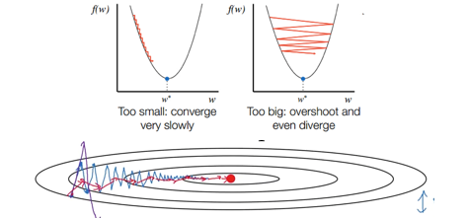

**רגרסיה לינארית:**



**רגרסיה לינארית באמצעות** Gradient Descent

* **תתחיל מB וW רנדומליים.**
* **מצא את הנגזרות של פונקציית השגיאה לאורך W ולאורך B.**

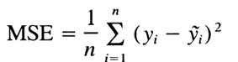

* **התאם את W ו-B לפי learning rate.**

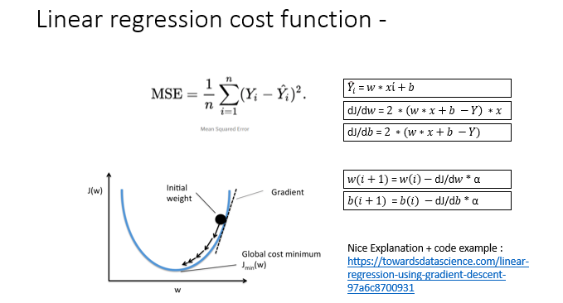

**Non convex functions- פונקציות לא קמורות**

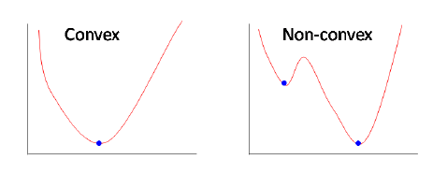

**פונקציות לא קמורות הן פונקציות מתמטיות שאינן קמורות ובעלות מינימות מקומיות מרובות. הם נפוצים בלמידת מכונה ויכולים להפוך את האופטימיזציה למאתגרת, מכיוון שקשה למצוא את המינימום הגלובלי של הפונקציה.**

**Forward propagation:**

**Forward propagation הוא תהליך של לקיחת הקלטים, החלת משקלים והטיות עליהם, והעברתם דרך פונקציית האקטיביציה כדי לקבל פלט. לאחר מכן נעשה שימוש בפלט זה בשכבת הנוירונים הבאה, והתהליך חוזר על עצמו עד לקבלת הפלט הסופי. זהו תהליך שליחת אותות הקלט קדימה דרך הרשת הניורונים על מנת ליצור את הפלט.**

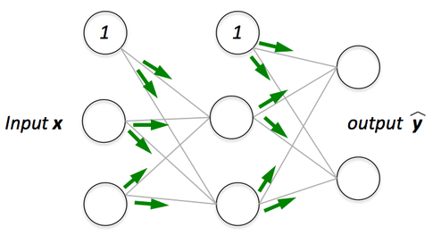

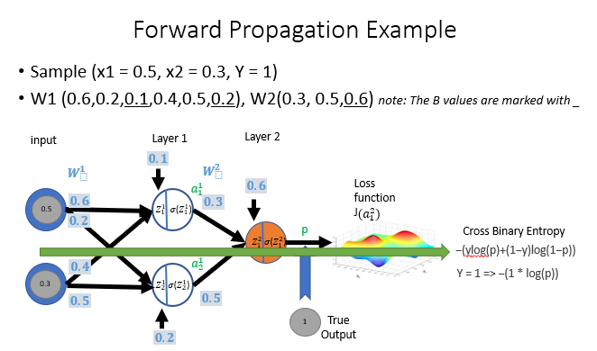

**באמצעות Forward propagation ,אנו מחשבים את הערך של הפלט החזוי על סמך הקלט והמשקלים**

**שיטת החישוב: לסכום את הקלטים ולהעביר אותם דרך פונקציית האקטיבציה.**

**החישוב:**

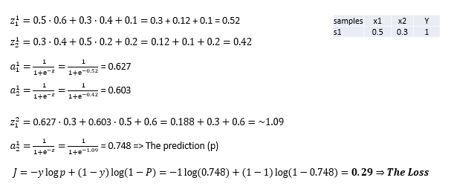

Back Propagation

Back propagation הוא אלגוריתם המשמש ברשתות ניורונים כדי לחשב את השיפוע של פונקציית ההפסד ביחס למשקלים של הרשת. זוהי שיטה פופולרית המשמשת בלמידה מפוקחת והיא יעילה במיוחד ברשתות ניורונים עמוקות. הפצה לאחור פועלת על ידי הפצת השגיאה חזרה דרך הרשת על מנת לעדכן את משקלי הרשת על מנת למזער את פונקציית ההפסד. זאת על ידי חישוב הנגזרת של פונקציית ההפסד ביחס לכל משקל ברשת, ולאחר מכן עדכון המשקולות לפי קצב למידה.

Back propagation עובדת הרבה יותר מהר מגישות קודמות ללמידה, מה שמאפשר להשתמש ברשתות ניורונים כדי לפתור בעיות שבעבר לא היו פתירות.

רעיונות מרכזיים ב Back propagation:

1. **להשתמש בחוק השרשרת על מנת לחשב נגזרות.**
2. **חיבור הנגזרות לגרדיאנט על מנת לייעל פרמטרים בכדי לקבל חיזוי נכון.**
3. **הוא יעיל ומשתמש בפונקציות שקל לחשב אותן ומשתמש בתוצאות ביניים.**

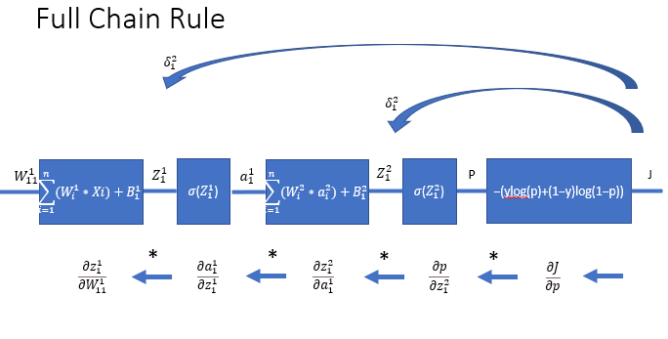

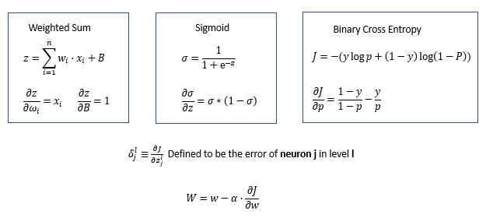

Cross entropy :

**אנטרופיה:**

אנטרופיה היא מדד של

אי ודאות או אקראיות הקשורים למערכת. הוא מתבטא בדרך כלל במונחים של ההסתברות לתוצאה מסוימת, ונמדד ביחידות הנקראות "סיביות". המשוואה לאנטרופיה היא:

Entropy = -P(x) * log_2 P(x)

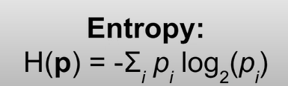

כאשר P(x) היא ההסתברות לתוצאה מסוימת. משוואה זו נותנת מדד למידת הסבירות שתתרחש תוצאה מסוימת. ככל שהאנטרופיה גבוהה יותר, כך המערכת אקראית יותר ובלתי צפויה יותר.

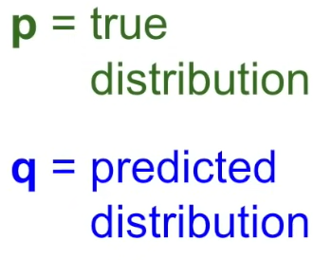 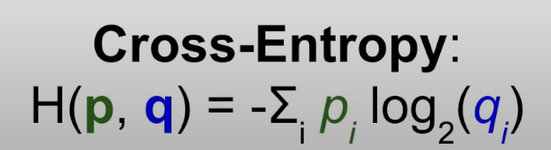

Cross entropy היא מדד להפרש בין שתי התפלגויות הסתברות. בלמידת מכונה, הוא משמש לעתים קרובות כפונקציית הפסד להכשרת מסווגים. מטרת האימון היא למזער את Cross entropy בין התפלגות ההסתברות החזויה על פני מחלקות לבין ההתפלגות האמיתית.

במילים פשוטות, אנטרופיה צולבת משווה את הסתברויות של מחלקת החזוי עם המחלקה האמיתית בפועל כדי לחשב את ההפסד. המטרה היא למזער את ההפסד הזה, כך שההסתברויות החזויות יתקרבו להסתברויות האמיתיות והמודל יהפוך מדויק יותר.

זאת הסיבה גם שאנחנו משתמשים בפונקציית SOFT MAX על מנת לקבל הסתברויות בכדי שנוכל להשתמש ב Cross entropy.

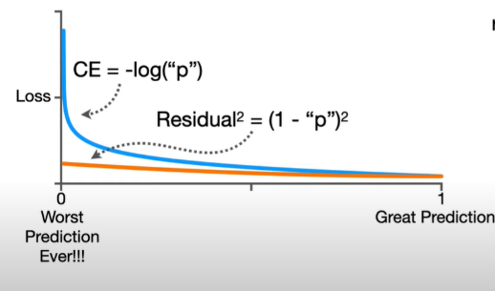נשאלת השאלה למה אנחנו מחשבים את הפונקציית ההפסד כך ולא על ידי ריבוע ההפרשים ?

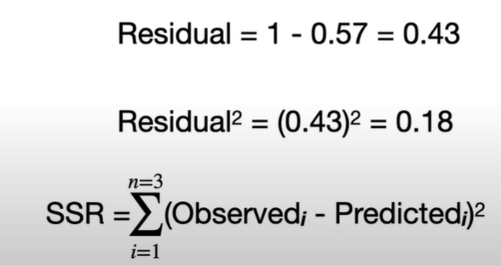

מכיוון שנרצה לתת "עונש גבוה יותר" מתכונת פונקצית הלוג(מכיוון שההסתברויות שלנו נעות בין 0 ל1),בכך אם הרשת ניורונים ניבאה בצורה ממש רעה הלוס שלנו יהיה גודל וה- Cross entropy יעזור לנו להגיע לחיזוי טוב יותר על ידי צעד גדול יחסית לעבר פרדיקציה נכונה.

אם החיזוי שלנו מושלם אז אומר שהחיזוי שלנו שווה לערך האמיתי.

דוגמא:

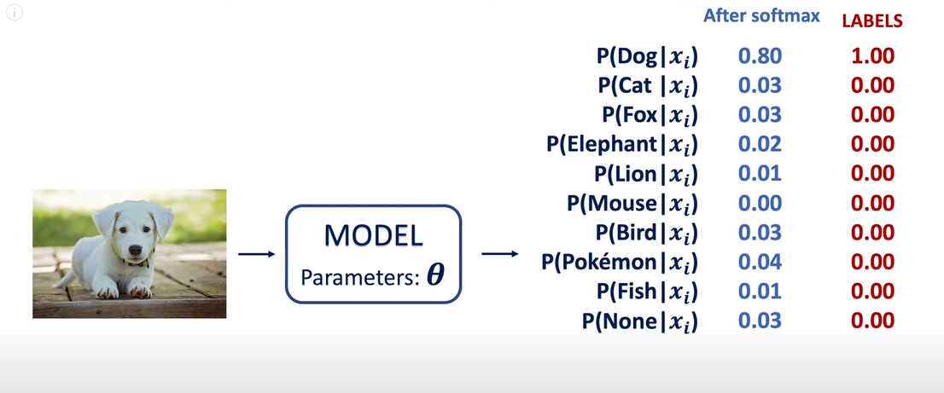

ההסתברות לתמונה של כלב בלייבל היא 100% כלומר 1.00

כלומר המודל חזה 0.8 אחוז כלב אז:

נעשה סכימה של הביטוי $-\sum_{0}^{i}{p\left(true\right)*p\left(predicted\right)}$

ויצא לנו אחרי חישוב 0.32 כלומר זהו הloss ומכיוון שווקטור הלייבלים שלנו הוא תמיד 1 בקלאס כלשהו ובשאר 0 נוכל להגיע לחישוב פשוט יותר של $\log{0.8*1}$.

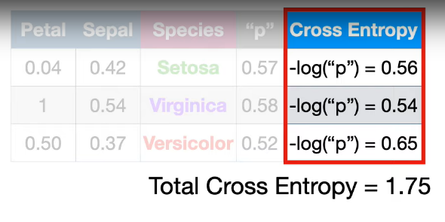ועל מנת לחשב את הLoss הכולל של שהמודל נחבר את כל הLOSS שיצא לנו עבור כל שורת חיזוי שקיבלנו לדוגמא:

אלגברה לינארית : הרצאה4

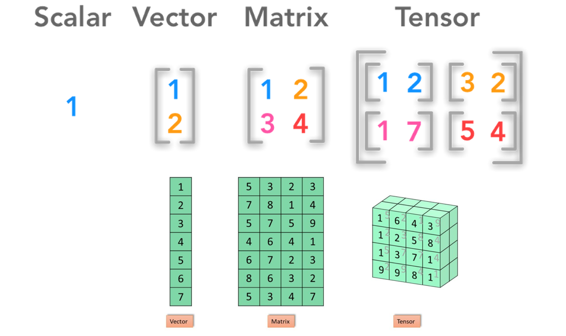

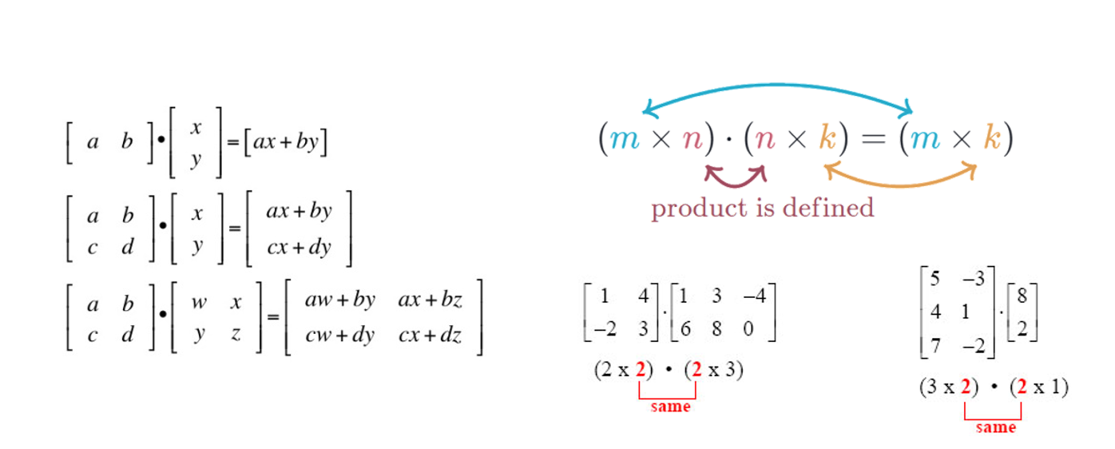

ובכך הקשר בין אלגברה לינארית ורשתות ניורונים הוא שברשתות נוירונים יש שימוש רב באלגברה לינארית באמצעות כפל מטריציוני כלומר כפל בין שכבה לשכבה.

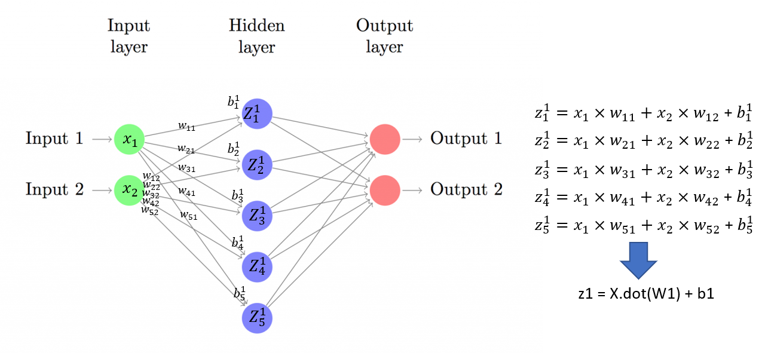

* הנגזרות של פונקציות ההפעלה הן פשוטות למדי לחישוב ולעיתים קרובות מבוססות על ערך הפונקציה.
* מטריצות הן דרך נוחה ויעילה לחישוב ערכים ב-NN.

מצגת 5:

Creating Test Datasets for machine learning

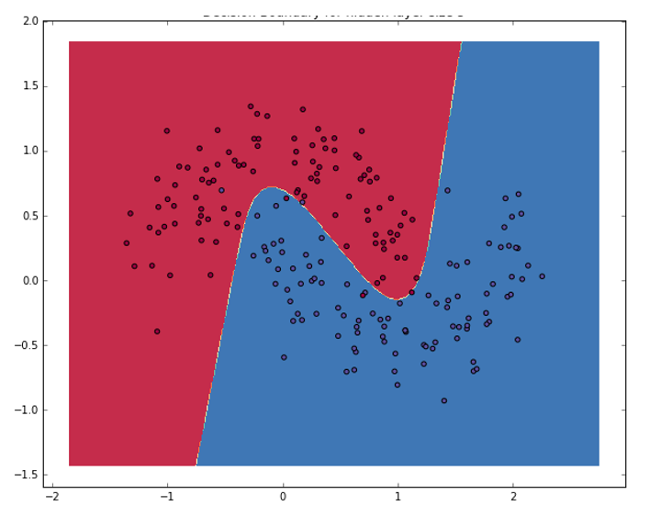

ניתן ליצור אותם במהירות ובקלות.

הם מכילים תוצאות "מוכרות" או "מובנות" להשוואה לתחזיות.

הם סטוכסטיים, ומאפשרים וריאציות אקראיות על אותה בעיה בכל פעם שהם נוצרים.

הם קטנים ומוצגים בקלות בשני מימדים.

ניתן להגדיל אותם באופן טריוויאלי.

Binary classification with Sigmoid

* קלאסיפקציה בינארית מתבצעת בעזרת סיגמואיד.

הרצאה 6:

ניתוח סנטימנט סיווג בינארי

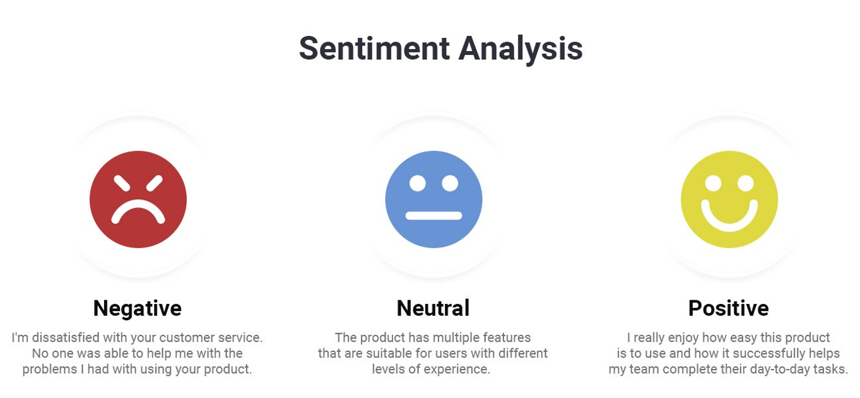

IMDB Dataset

50,000 ביקורות מקוטבות מאוד ממאגר הסרטים באינטרנט

25,000 סקירות לאימון ו-25,000 ביקורות לבדיקה

כל סט מורכב מ-50% שליליות ו-50% ביקורות חיוביות

ארוז עם Keras

Handling the input:

הקלט הוא ביקורות באורך שונה.

הקלט חייב להיות בעל אותו מספר של פרמטרים (תכונות).

מילים הן התכונות של ניתוח זה

פיצול המשפט ל-ngrams

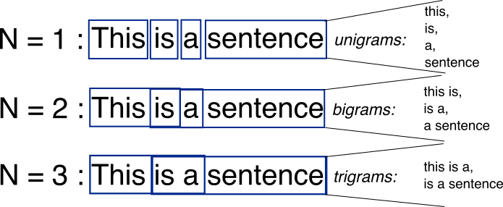

One-hot encoding

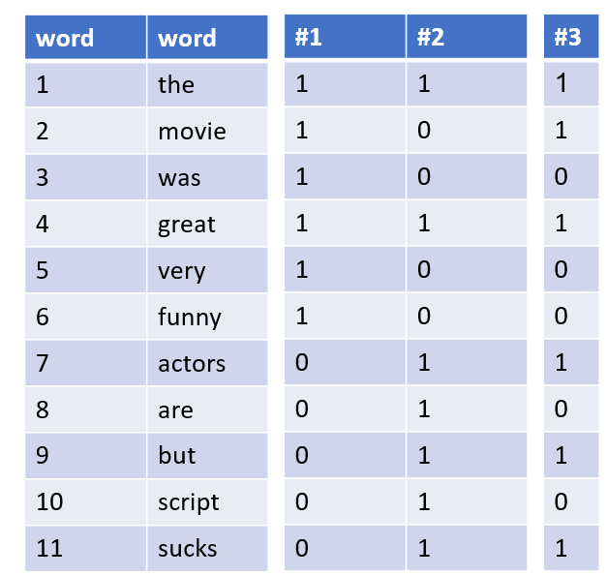

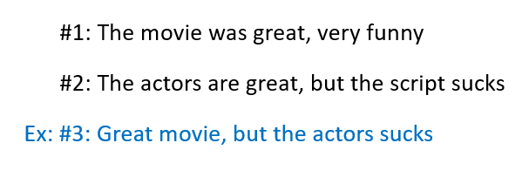

מה הגודל של הוקטור ?

מילון אוקספורד מכיל כ 273 אלף ערכים אבל רק 171 אלף בשימוש .

Reducing input dimension (number of features)- הקטנת ממד הקלט (מספר תכונות)

גזע הוא תהליך של צמצום מילים לצורת השורש שלהן. בהקשר של וקטורי מילים, זוהי טכניקה המשמשת לנרמל מילים לצורת הבסיס שלהן, כך שניתן לזהות ולקבץ מילים בעלות משמעויות דומות. לדוגמה, המילים "רוץ", "ריצה" ו"רץ" כולן מצטמצמות לצורת השורש שלהן "רץ". זה מאפשר יעילות טובה יותר בעת עיבוד כמויות גדולות של נתוני טקסט.

The Network structure

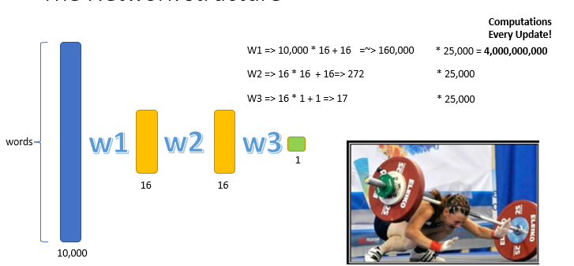

הרשת מבצעת מספר חישובים רב בכל איטרציה , היות ומדובר בגרף שלם מספר הקשתות ברשת הוא בעצם תלוי במספר הקלטים ובמספר הניורונים בכל שכבה לכן ברשתות גדולות יתבצעו חישובים רבים ולעיתים זה יכול לגרום לעומס על המערכת .

אם נניח נעשה Batch size של 32 אז נקטין 25,000\32 כלומר 780 אז במקום לכפול 160,000 ב25,000 שיוצא בערך 4 מילארד חישובים ואז נכפיל 160,000 כפול 780 יצא 124,800,000 כלומר נעדכן כל מאה מיליון חישובים

לכן הפתרון הוא Mini Batch :

Mini Batch הוא תהליך של אימון רשתות נוירונים עם קבוצות קטנות של נתונים במקום מערך הנתונים כולו. היתרון בכך הוא מאפשר אימון מהיר ויעיל יותר וכן הכללה טובה יותר של המודל. הרעיון הבסיסי מאחורי מיני אצוות הוא לחלק את מערך האימון כולו לקבוצות קטנות יותר במקום להשתמש במערך הנתונים כולו לצורך אימון. לאחר מכן ניתן לאמן את הרשת הניורונים על תת-קבוצה קטנה של הנתונים בכל מיני-אצט, ולעזור לה ללמוד טוב יותר.

הגודל של כל מיני אצווה יכול להשתנות בהתאם ליישום ולגודל מערך הנתונים. ככלל, ככל שגודל המיני-אצווה גדול יותר, כך דיוק האימון טוב יותר וזמן האימון מהיר יותר. עם זאת, אם המיני-אצט גדול מדי, זה יכול להוביל להתאמת יתר של הדגם.

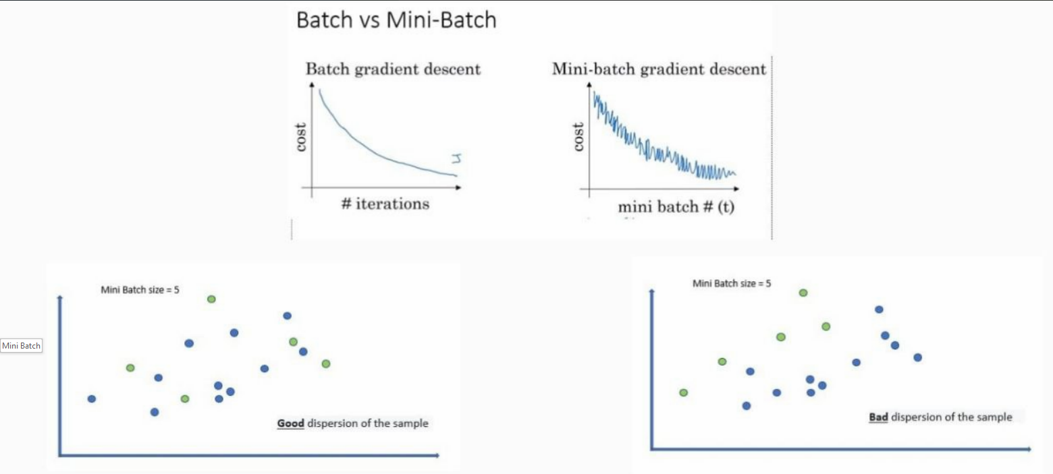

Stochastic Gradient Descent :

Stochastic Gradient Descent (SGD) הוא אלגוריתם אופטימיזציה המשמש באלגוריתמים רבים של למידת מכונה. זה עובד על ידי עדכון איטרטיבי של משקלים לכיוון השיפוע השלילי של פונקציית ההפסד, אשר מחושב על מדגם שנבחר אקראית של מנתוני האימון.

Def sgd(model, X, y, learning_rate):

for I in range(len(X)):

sample_x, sample_y = X[i], y[i]

pred = model.forward(sample_x)

loss = model.loss(sample_y, pred)

grad = model.backward()

model.update_weights(learning_rate, grad)

Splitting the Data into 3 Sets:

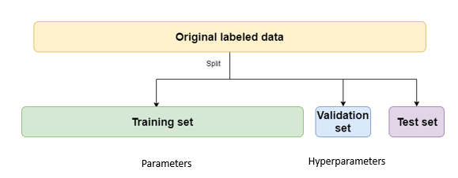

פיצול נתונים למערכות אימון, אימות ובדיקות הוא נוהג נפוץ בלמידת מכונה כדי להעריך את הביצועים של מודל. תת קבצות האימון משמשת לאימון המודל, ערכת האימות משמשת לאימות המודל במהלך האימון, ותת קבוצת המבחן משמש להערכת המודל לאחר האימון. הפיצול צריך להיות אקראי ומייצג כדי להבטיח הערכה הוגנת של המודל.

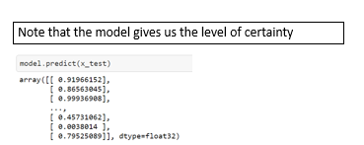 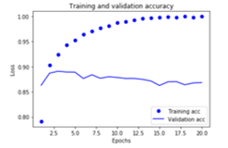  
  
בלמידת מכונה, Mini Batch מפחיתה את זמן החישוב ועיבוד מוקדם של נתונים גולמיים חשוב כדי להזין אותם לרשת ניורונים . שכבות צפופות עם הפעלת relu נמצאות בשימוש נרחב ולבעיות סיווג בינארי, הרשת צריכה להסתיים בשכבה צפופה עם יחידה אחת והפעלה סיגמואידית. פונקציית ההפסד המשמשת במקרה זה היא binary_crossentropy והאופטימיזר rmsprop הוא בחירה טובה. עם זאת, רשתות ניורונים יכולות להתאים יתר על המידה כשהן משתפרות בנתוני האימון וחשוב לעקוב אחר ביצועים על נתונים בלתי נראים.

סיווג של מולטי קלאס Multiclass classification

חוטי חדשות קצרים והנושאים שלהם, שפורסמו על ידי רויטרס ב-1986

46 נושאים שונים. חלק מהנושאים מיוצגים יותר מאחרים, אך לכל נושא יש לפחות 10 דוגמאות בסט ההאימון

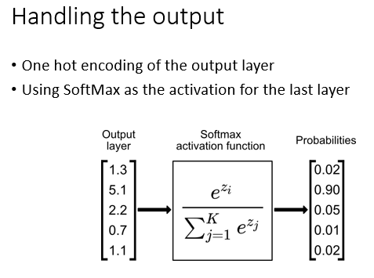8,982 דוגמאות לאימון

2,246 דוגמאות למבחן

ארוז עם Keras

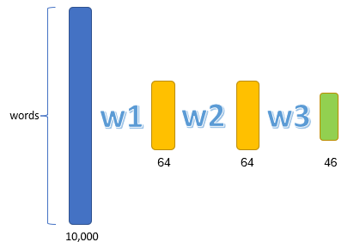

 

אם אתה מנסה לסווג נקודות נתונים בין N מחלקות, הרשת שלך צריכה להסתיים בשכבה צפופה בגודל N.

בבעיית סיווג של תווית אחת, מרובה מחלקות, הרשת שלך צריכה להסתיים בהפעלת SoftMax כך שהיא תוציא התפלגות הסתברות על פני N מחלקות הפלט.

Categorical Cross Entropy היא כמעט תמיד פונקציית ההפסד שבה אתה צריך להשתמש בבעיות כאלה. זה ממזער את המרחק בין התפלגויות ההסתברות שמוצאות הרשת לבין ההתפלגות האמיתית של המטרות.

אם אתה צריך לסווג נתונים למספר רב של קטגוריות, עליך להימנע מיצירת צווארי בקבוק של מידע ברשת שלך עקב שכבות ביניים קטנות מדי.

**Regression IN NN**  
  
-Predicting Boston House Prices רגרסיה חיזוי מחירי בתים בבוסטון

המטרה לחזות את המחיר החציוני של בתים בפרבר נתון של בוסטון באמצע שנות ה-70, בהינתן נקודות נתונים לגבי הפרבר באותה תקופה, כגון שיעור הפשיעה, שיעור הארנונה המקומי, וכן הלאה.

הדאטה סט:

506 רשומות

404 דוגמאות אימון

102 דגימות בדיקה

13 מאפיינים מספריים (למשל שיעור פשיעה לנפש, מספר חדרים, נגישות לכבישים מהירים)

לכל תכונה בנתוני הקלט (לדוגמה, שיעור הפשיעה) יש קנה מידה שונה. לדוגמה, ערכים מסוימים הם פרופורציות, שלוקחים ערכים בין 0 ל-1; אחרים מקבלים ערכים בין 1 ל-12, אחרים בין 0 ל-100, וכן הלאה.

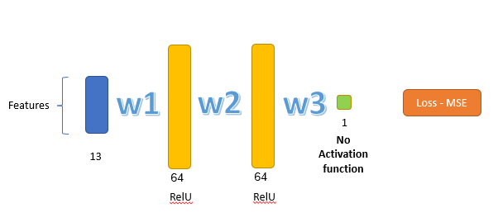

Normalizing the data

זה בעייתי להזין לרשת ניורונים ערכים שכולם לוקחים טווחים שונים בתכלית.

ייתכן שהרשת תוכל להסתגל אוטומטית לנתונים הטרוגניים כאלה, אבל זה בהחלט יקשה על הלמידה.

נורמליזציה של סטיית תקן שכיחה מאוד.

נורמליזציה של סטיית תקן: עבור כל תכונה בקלט, הפחיתו את ממוצע התכונה וחלקו בסטיית התקן, כך שהתכונה תתרכז סביב 0 ותהיה לה סטיית תקן יחידה

K-Fold for small Datasets

K-Fold Cross-Validation היא טכניקה המשמשת להערכת הביצועים של מודלים של למידת מכונה על מערכי נתונים קטנים. זה עובד על ידי חלוקת הנתונים המוגבלים לקפלי K ואימון המודל K פעמים, תוך שימוש בקפלי K-1 לאימון והקיפול הנותר לאימות. מדד הביצועים הסופי מחושב לאחר מכן כממוצע של מדדי הביצועים מכל איטרציה. K-Fold Cross-Validation מאפשר למודל להשתמש בכל הנתונים הזמינים הן לאימון והן לאימות ומפחית את הסיכוי להתאמת יתר.

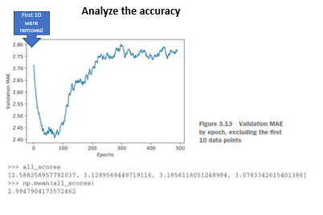

שגיאת ריבוע ממוצעת (MSE) היא פונקציית אובדן המשמשת בדרך כלל לרגרסיה.

שגיאה ממוצעת (MAE) היא מדד רגרסיה נפוץ.

כאשר לתכונות בנתוני הקלט יש ערכים בטווחים שונים, יש לשנות את קנה המידה של כל תכונה באופן עצמאי כשלב עיבוד מקדים. (מנורמליזציה)

כאשר יש מעט נתונים זמינים, שימוש באימות K-fold הוא דרך מצוינת להעריך באופן מהימן מודל.

כאשר מעט נתוני אימון זמינים, עדיף להשתמש ברשת קטנה עם מעט שכבות נסתרות (בדרך כלל רק אחת או שתיים), על מנת למנוע התאמת יתר חמורה.

הרצאה 8

Fight overfitting:

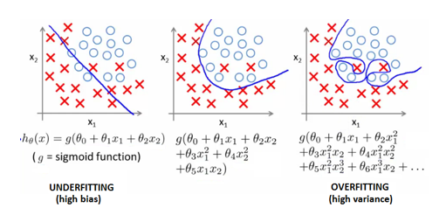 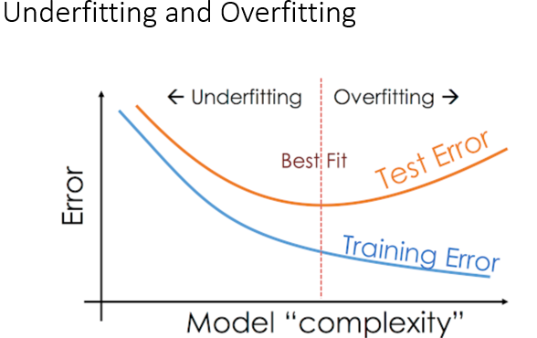

אופטימיזציה והכללה הם שני מושגי מפתח בלמידת מכונה. אופטימיזציה היא תהליך של כוונון עדין של מודל כדי לגרום לו לבצע ביצועים טובים בנתוני האימון. הכללה מתייחסת למידת הביצועים של המודל על נתונים חדשים שלא נראים. המטרה הסופית של למידת מכונה היא הכללה טובה, אך ניתן להשיג זאת רק על ידי התאמת המודל על סמך נתוני האימון שלו. יכולת ההכללה של המודל אינה נתונה ישירות לשליטת המודל, אלא יכולה להיות מושפעת מגורמים כמו בחירת המודל, כמות נתוני האימון והשיטות המשמשות לאופטימיזציה.

Reduce Model Capacity

1. שיטות נפוצות לוויסות המודל:

* NN size – גודל רשת,מספר הנוירונים בכל שכבה,מספר השכבות,מספר המשקולות (10*100 מול 50*50),גִישָׁה,התחילו בקטן וצמיחו בממדים השונים,צפו בביצועים בסט האימות
* L1/L2 regularization - הרעיון להעניש

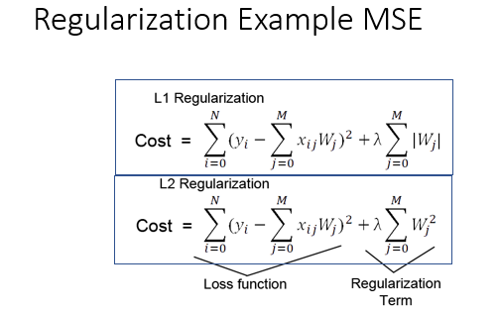

אופטימיזציה של הפסד בנוכחות רגוליזציה מתייחסת להתאמת מודל כדי למזער את פונקציית ההפסד תוך התחשבות בהשפעות של רגוליזציה למניעת התאמת יתר. L1 ו-L2 הם שני סוגים של רגולציה, כאשר L1 מוסיף עונש על ערכים מוחלטים של המקדמים, ו-L2 מוסיף עונש עבור ריבועי המקדמים. עוצמת הרגוליזציה נשלטת על ידי היפרפרמטר, אותו ניתן למצוא באמצעות ניסוי וטעייה. המטרה היא למצוא איזון בין ההפסד לטווח הרגולציה כדי לקבל מודל עם ביצועים טובים גם באימונים וגם בנתונים בלתי נראים.

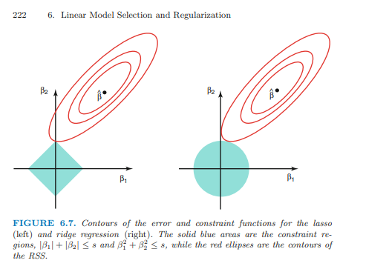

ניתן לראות לפי הגרפים כי נקודת המפגש בין פונקציית הענישה לבין הRSS, כלומר ניתן לראות את הנטייה של הL1 לאפס פיצ'רים לא רלוונטים כי נקודת מהפגש היא על ציר הy

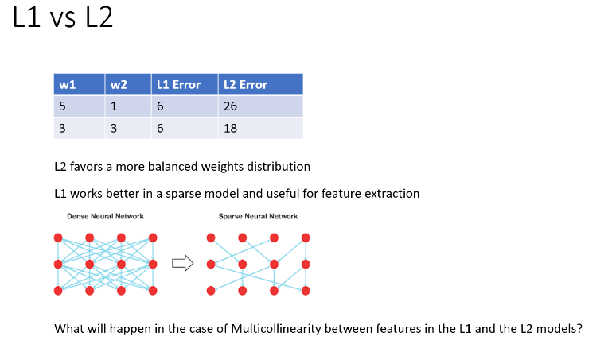

* Dropout – dropout היא טכניקת רגוליזציה המשמשת ברשתות ניורונים כדי למנוע אוברפיט. זה עובד על ידי הגדרה אקראית של תת-קבוצה של נוירונים לאפס במהלך כל איטרציה של אימון, מה שמאלץ את הרשת ללמוד ייצוגים מרובים עצמאיים של נתוני הקלט. במהלך זמן החיזוי, נעשה שימוש בכל הנוירונים, אך הפעלות שלהם מוקטנות בגורם השווה לשיעור הdrop out.

ניתן לסווג תכונות אלו ל-3 סוגים:

MSF(Most Significant Features)- מתייחס לתכונות החשובות והרלוונטיות ביותר במערך נתונים, כלומר אלו שיש להם את ההשפעה הגדולה ביותר על התוצאה.

LSF(Less Significant Features)- מתייחס לתכונות שפחות חשובות והשפעות חלשות יותר על התוצאה.

NF (Noisy Features) – מתייחס לתכונות שאינן שימושיות או רלוונטיות כלל ועשויות לגרום לבלבול בניתוח. הם נחשבים ל"רועשים" מכיוון שהם אינם מספקים מידע בעל ערך.

Dropout Technique:

* For each layer, pick a dropout rate 0 <= p <=1 (Typically 0.2 < p < 0.5)
* Randomly drop neurons
* Rescale the remaining rates with 1/p
* No dropout in the validation phase

לסיכום השיטות הנפוצות ביותר להמנע מאובר פיט: להשיג יותר מידע לאימון,לצמצם את גודל הרשת,להוסיף רגוליזציה ואחרון להוסיף דרופ אוט.

הרצאה 9:

**C**onvolutional **N**eural **N**etworks

קיצור של CNN או ConvNet

מיושם לרוב לניתוח דימויים חזותיים (תמונות ווידאו)

שימושים אחרים:

* מערכות המלצה
* עיבוד שפה
* סדרת זמן פיננסית (Financial time series)

Filtering פילטרים

סינון ב-CNN עוזר לזהות דפוסים בתמונה ולחלץ את המידע הרלוונטי ביותר לעיבוד נוסף ברשת. זה עוזר להפחית את המורכבות של נתוני הקלט, ומקל על הרשת ללמוד ולבצע תחזיות.

דוגמא: פילטר אף

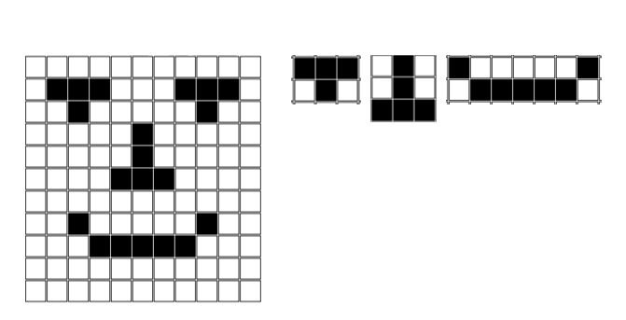

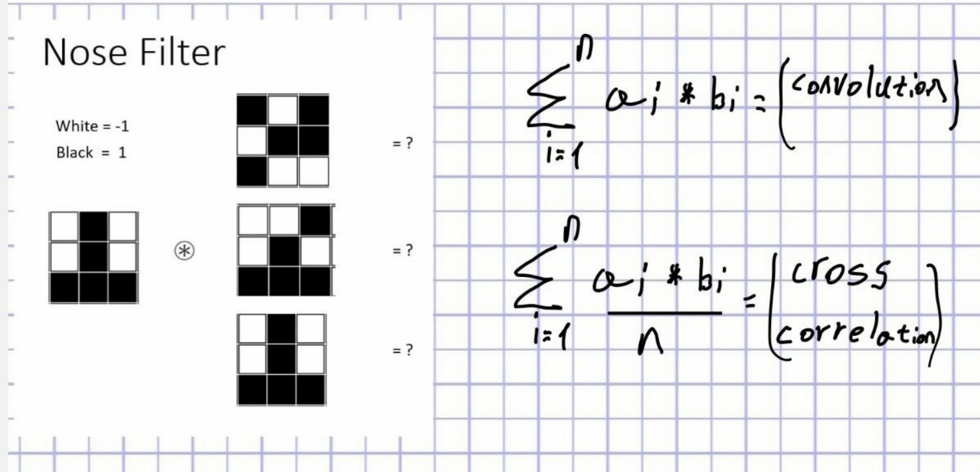

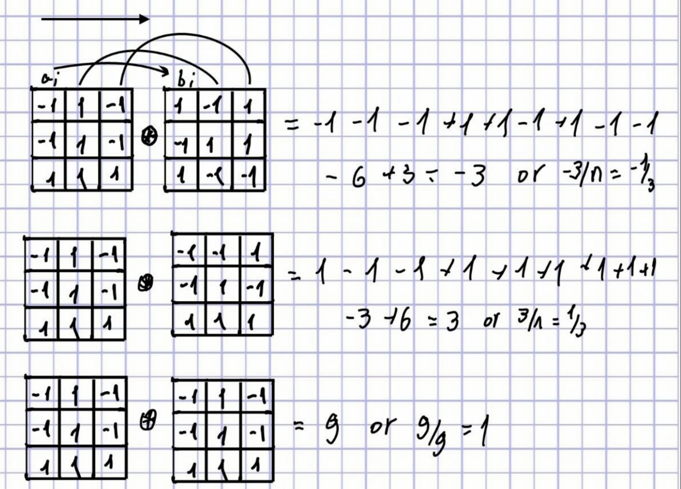



פילטר לקצוות אנכיים:

A 3x3 Sobel kernel for detecting vertical edges is:

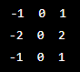

הקרנל הזה עובר על כל פיקסל בתמונה על ידי הכפלת ערכיו בפיקסלים שמסביב וסיכום התוצאות. הפלט של הפיתול ידגיש אזורים בתמונה שבהם יש שיפוע אנכי חזק, המתאימים לקצוות אנכיים.

פילטר לקצוות אופקיים :

A 3x3 Sobel kernel for detecting horizontal edges is:

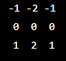

למעשה זה אותו פילטר של הקצוות האנכים רק שעבר היפוך שורות לעמודות.

מסנן לקצוות אלכסוניים:

A 3x3 kernel that detects 45-degree diagonal edges is:

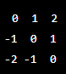

**גודל רשת ומספר פילטרים אופטימליים:**

**Hyper Parameters of the NN:**

**מספר שכבות פילטרינג**

**מספר פילטרים בכל שכבה.**

**גודל המסננים בכל שכבה.**

**גודל אופייני של מסננים (קרנל) הוא (1X1 ,3X3 5X5)**

**מספר הפילטרים בשכבות גדל ככל שאנו מעמיקים.**

**Sub-sampling using Stride**

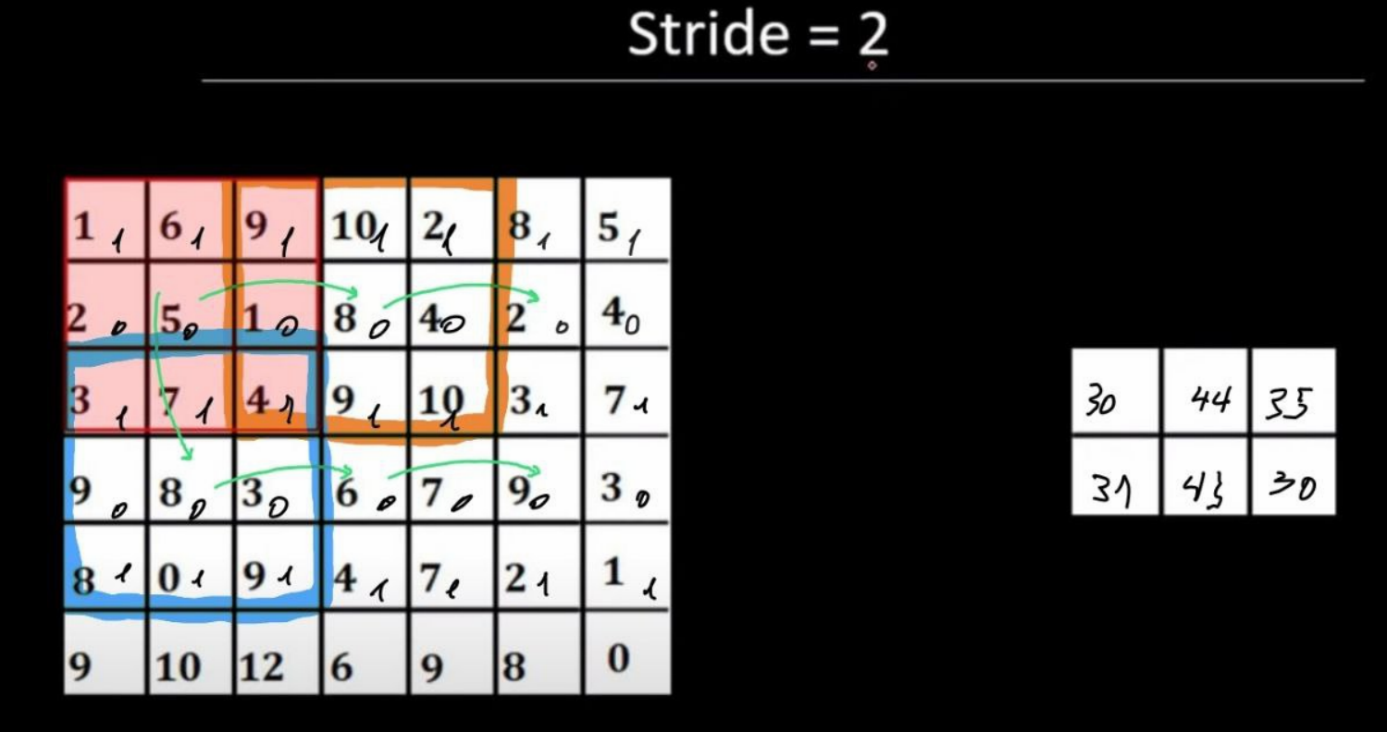

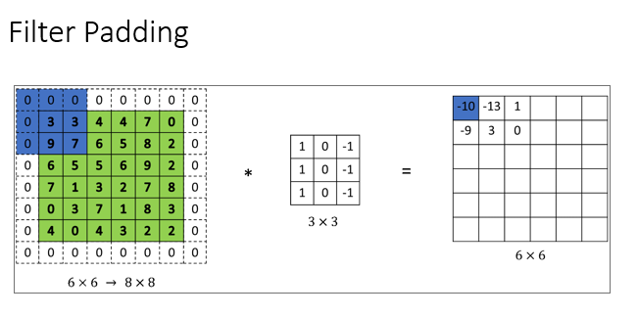

* **פילטרים משמשים לחילוץ אוטומטי של תכונות.**
* **הם מנצלים את הסידור המרחבי של המידע (תמונות וטקסט) – מחוברים בדלילות**
* **פילטרים נוצרים באמצעות פעולת קונבולציה**
* **פילטרים ברמה עמוקה יותר לומדים לזהות אובייקטים מורכבים – עיבוד מידע היררכי**
* **גודל הגרעין, מספר הפילטרים לשכבה ומספר שכבות המסנן הם היפרפרמטרים של ה-CNN**

**CNN – Pooling**

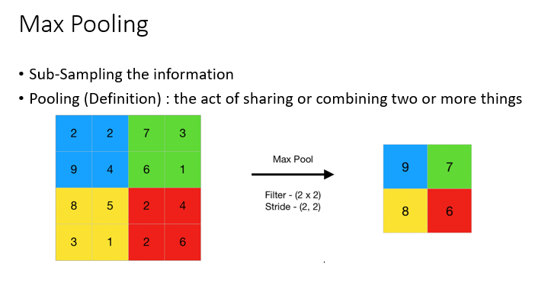 **Pooling Motivation**

* **צמצום מימדים של פיצרים.**
* **הופך את המודל לחזק יותר לשינויים במיקום הפיצרים בקלט התמונה.**

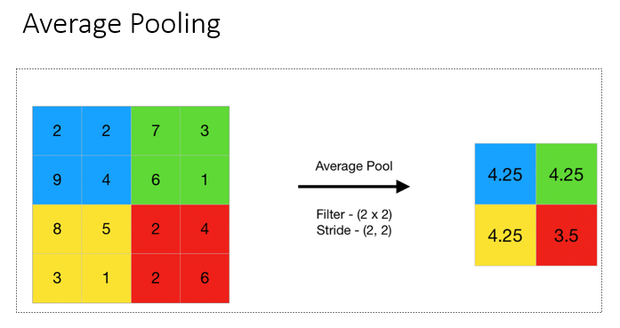

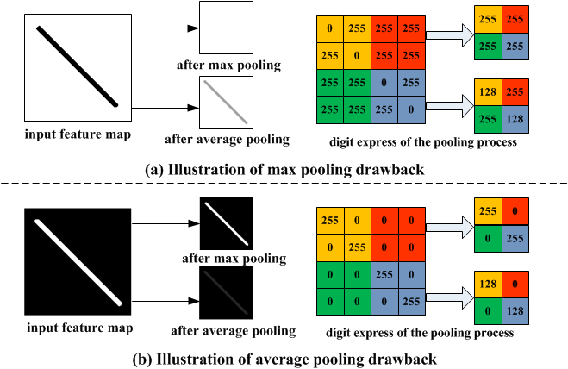

* פולינג זוהי הפעולה לצמצום מימדים של הפילטרים.
* פולינג גם מפחית את הרגישות למיקום בתוך התמונה.
* גודל חלון הפולינג הטיפוסי הוא 2 על 2 .
* פוליניג מקסימלי מספק לעתים קרובות תוצאות טובות על פני אפשרויות פולינג אחרות.



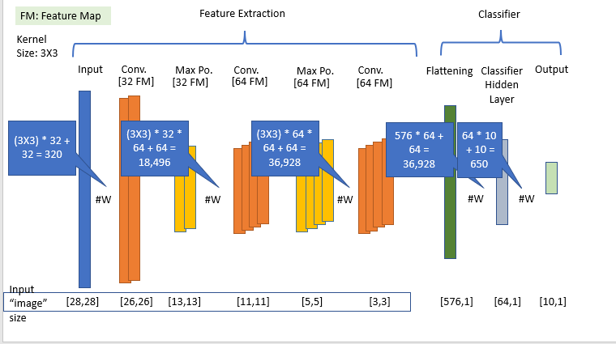

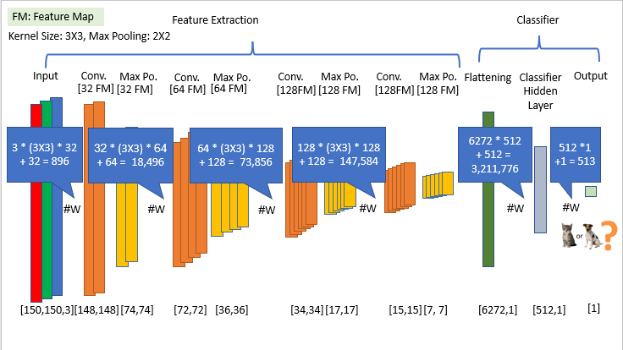

אסטרטגיות להתמודדות עם דאטה סט קטן

* Data Augmentation –
* אסטרטגיה בלמידת מכונה לעבודה עם סט נתונים קטן.
* הגדלה באופן מלאכותי של סט הנתונים על ידי יצירת דוגמאות נוספות מדוגמאות קיימות.
* לדוגמא: ניקח תמונה קיימת ונשכפל אותה במספר דרכים שונות כגון: הגדלתה הוזזה והיפוך.
* על ידי שימוש בטכניקה זו נפחית את הסיכוי ל Overfitting, ועל ידי כך נשפר את המודל.
* כך נחשוף את המודל שלנו ליותר אפשרויות.
* 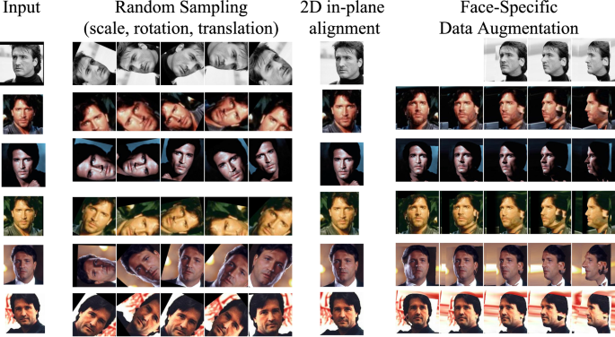
* - Learning Transfer העברת למידה היא היכולת ליישם ידע ומיומנויות שנרכשו בהקשר אחד בהקשרים חדשים או שונים. בלמידת מכונה, למידת העברה היא טכניקה שבה מודל מאומן במשימה אחת משמש כנקודת התחלה למשימה קשורה. השכבות התחתונות של הרשת הניורונים, אשר לומדות תכונות כלליות, יכולות לשמש עבור משימות רבות בעוד השכבות הגבוהות, האחראיות על תכונות ספציפיות למשימה, מכוונות עדין. למידת העברה חוסכת זמן ומשאבים, ולעתים קרובות מובילה לביצועים טובים יותר במשימות קשורות. Learning Transfer בעיקר בשימוש בדאטה של תמונות ובדאטה של שפות. דוגמא(דאטהסט: ImageNet, מודל : VGA-16)

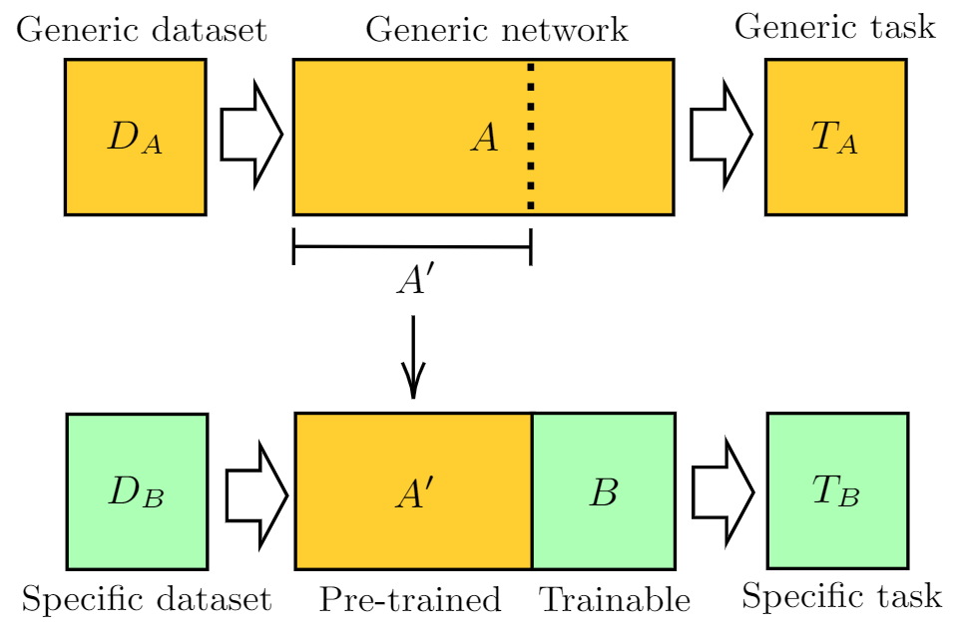

ImageNet Dataset- בעל 14 מיליון תמונות, בעל מיליון באודינג בוקס,מעל 1000 קטגרויות.

VGG-16

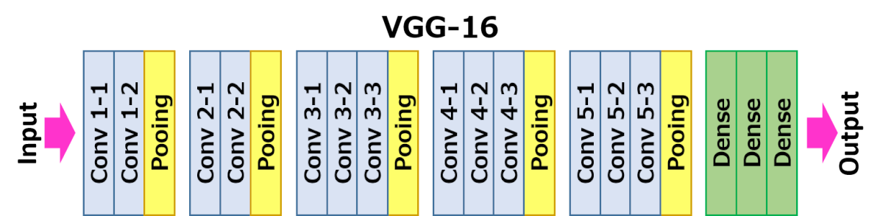

VGG-16 היא ארכיטקטורת רשת ניורונים עמוקה לזיהוי תמונות שפותחה על ידי קבוצת גיאומטריה חזותית באוניברסיטת אוקספורד. יש לו 16 שכבות של שכבות קונבולוציוניות ומחוברות במלואן באמצעות פילטרים קטנים בגודל 3x3 ומקס פולינג. הוא ידוע באימון הפשוט, המהיר והיעיל שלו תוך השגת דיוק טוב במשימות זיהוי תמונות. ניתן להשתמש ב-VGG-16 כמחלץ תכונה עבור משימות ראייה ממוחשבת אחרות וניתן להשתמש במשקלים המאומנים מראש שלו לאתחול דגם חדש כדי להאיץ את האימון.

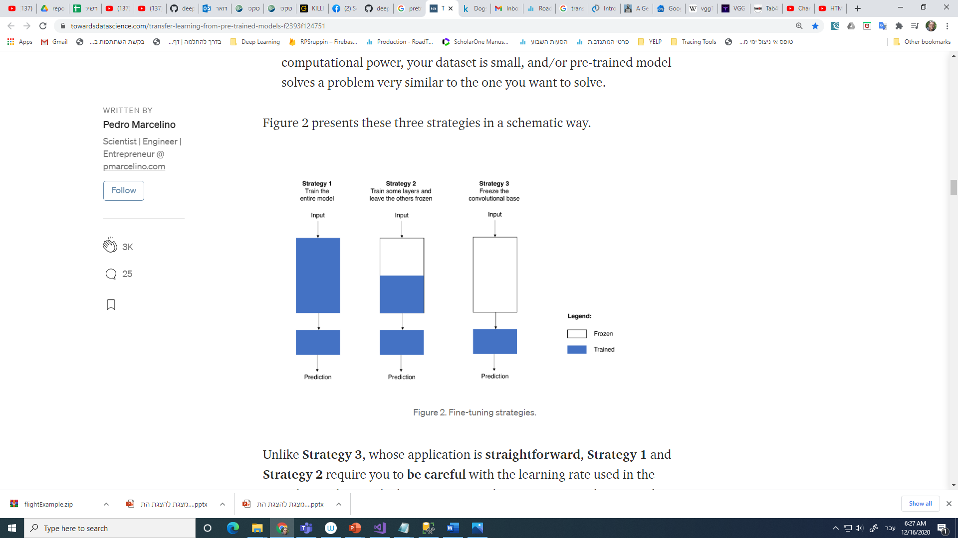

הגרדיאנט הנעלם :

איבוד מידע לאורך הרשת, נסתכל לדוגמא על רשת המשתמשת בפונקציית האקטיבציה סיגמואיד.

ערך הנגזרת של הפונקציה תמיד יהיה קטן מ1 ולכן כל מכפלה תצמצמם אותו ותגרום לאיבוד מידע לאורך הרשת כך שכל פעם שנלך לאחור לשכבה עמוקה פחות ערך הגרדיאנט יקטן.

הבעיה ההפוכה נקראת exploding gradient problem

בה בכל צעד שנעשה לאחור הגרדיאנט יגדל במעבר כל שכבה

ResNet – Residual Networks

פותר את בעיית הגרדיאנט הנעלם

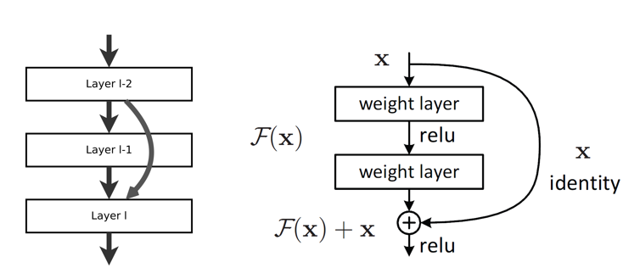

Inception Networks

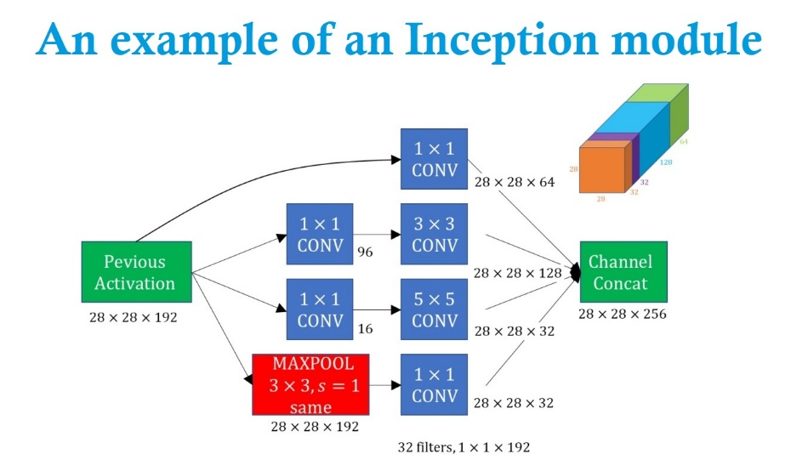

YOLO -you only look once

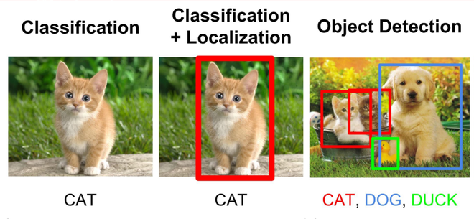

X,Y

h

הרשת שלנו תקבל כקלט תמונה ותחזיר לנו וקטור 1X5

כך ש4 המשתנים יהיו הbounding box שלנו

Po- ההסתברות של קיום האובייקט, כלומר הערך הגבוה ביותר בחיזוי

W- רוחב

H - גובה

X – ערך הX של מרכז הקופסא

Y – ערך הy של מרכז הקופסא

איך עובד YOLO

1. נחלק את התמונה לתאים
2. נריץ כל תא ברשת שלנו ונקבל את התוצאות
3. במידה וה- Po קטן מהסף שנקבע נתעלם מהחיזוי ולא נשתמש בו.

Word Embedding

מה הבעיה בOne hot encoding:

* מימד גדול (גודל אוצר המילים)
* יצוג דליל
* אינו מחזיק מידע סמנטי(להנות ולאהוב אין קשר בינהם)

נפתור בעיה זו בעזרת יצור וקטור של מילה Word Vector

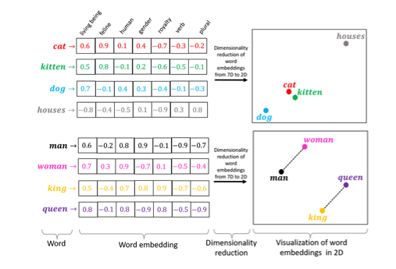

Relation between words

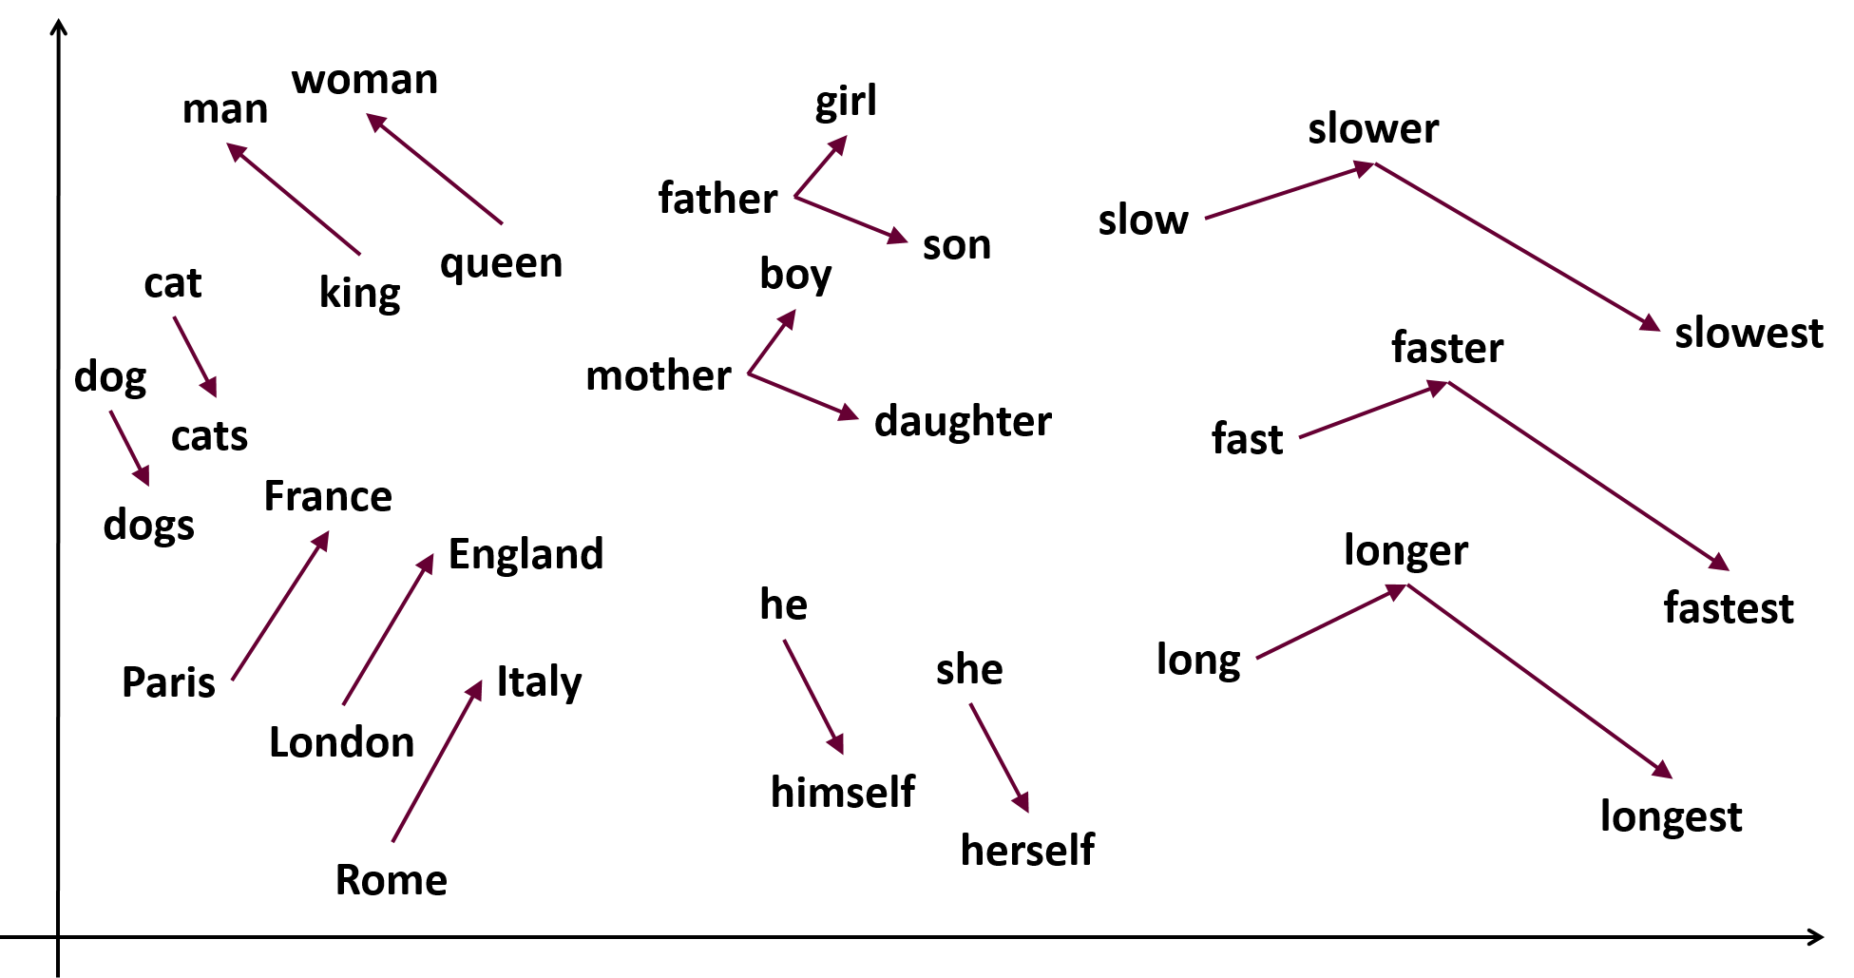

King -man = queen - woman

King -man + woman = queen

Dogs -dog =cats -cat

Dogs -dog+cat=cats

* Euclidean Distance

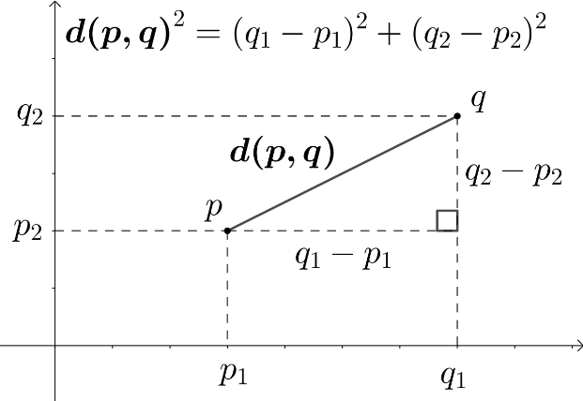

* Cosine Similarity

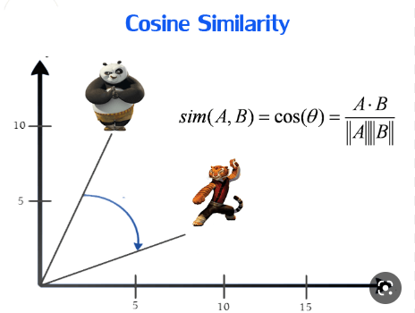

דוגמא מספרית:

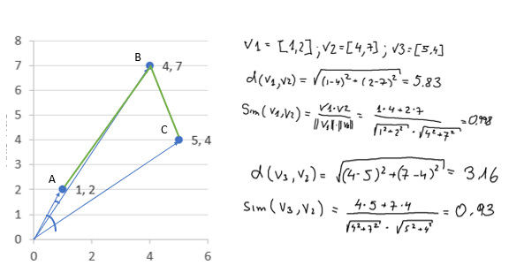

איך word2vec עובד?

Unsupervised (self-supervised) shallow neural network

* 2 architectures:
  + CBOW – **C**ontinues **B**ag **O**f **W**ords
  + Skip-gram

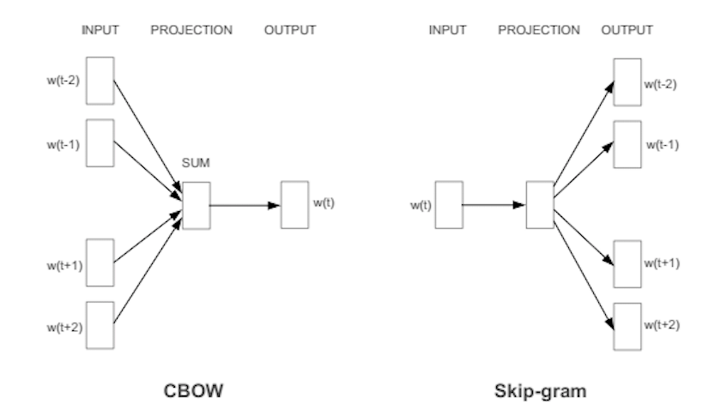

**Skip-gram**: עובד היטב עם כמות קטנה מנתוני האימון, מייצג היטב אפילו מילים או ביטויים נדירים.

**CBOW**:- כמה פעמים מהר יותר לאימון מאשר הדילוג-גרם, דיוק מעט טוב יותר עבור המילים התכופות.

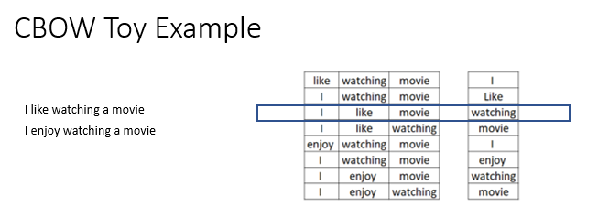

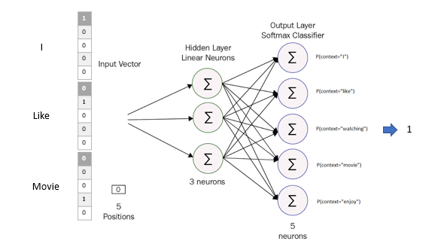

כלומר לקחנו משפט בעל 4 מילים והשמטנו מילה I LIKE WATCHING MOVIE   
והשמטנו את המילה Watching והכנסו שלושה וקטורים המייצגים כל אחד מילה והוספנו שכבת DENSE נוספות לחמש הקטגרויות שמתאימות למשפט בסוף יצא לנו WATCHING.

Word embedding היא דרך יעילה לקודד מילים

הוא מכיל מידע סמנטי

Word בתור וקטורים מאפשרים פעולות אריתמטיות כמו מרחק ודמיון.

השתמש בword embedding מראש כדי לקבל דחיפה נוספת בבעיות קטנות של עיבוד שפה טבעית

ישנן מספר טכניקות להטעמת word vactors

ניתן לעשות זאת באמצעות רשת עצבית רדודה

CBOW - ישלנו משפט ואנחנו שולפים מילה מהמשפט ואנחנו מנסים לזהות המילה ששלפנו מהמשפט בעזרת הרשת.

Skip-gram לוקח מילה ובודק אל מול הבנק מילים איזה מילה הכי קרובה אליה

כלומר ניקח וקטור של מילה אחת נכניס לרשת הסקיפ ובודקים איזה מילה הכי קרובה אליה ומחזיר וקטור של מילים הכי קרובות

Sequence Processing with 1D Convents

רצפים -סדר מסוים שבו אירועים, תנועות או דברים קשורים זה לזה (מילון אוקספורד)

1D convolution on IMDB

50,000 ביקורות מקוטבות מאוד ממאגר הסרטים באינטרנט

25,000 סקירות לאימון ו-25,000 ביקורות לבדיקה

כל סט מורכב מ-50% שליליות ו-50% ביקורות חיוביות

ארוז עם Keras

Cross Correlation in word embedding



Convolution in word embedding



Max Pooling in 1D

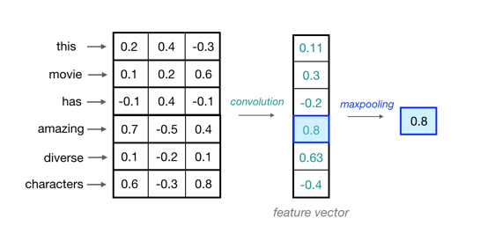

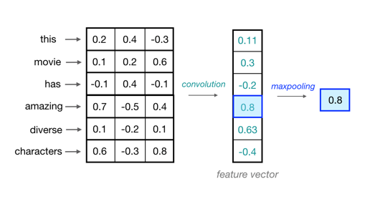

RNN

עקרון האינרציה והמומנטום -אינרציה היא ההתנגדות של כל חפץ פיזי לכל שינוי במהירות שלו. זה כולל שינויים במהירות של האובייקט או בכיוון התנועה , כלומר נדע לאן החפץ זז לפני הפעולות שלו בעבר.

שימושים עיקריים ברשת RNN : מכונת תרגום, שליטה ברובוט, חיזוי סדרת זמן, זיהוי דיבור, סינתזת דיבור, הרכב מוזיקלי, זיהוי כתב יד, זיהוי פעולה אנושית, זיהוי הומולוגיה של חלבון, חיזוי לוקליזציה תת-תאית של חלבונים, מספר משימות חיזוי בתחום ניהול תהליכים עסקיים ,חיזוי במסלולי טיפול רפואי.

כלומר תפקידה זיהוי רצפים ופעולות סדרתיות .

איך רשת RNN עובדת ?

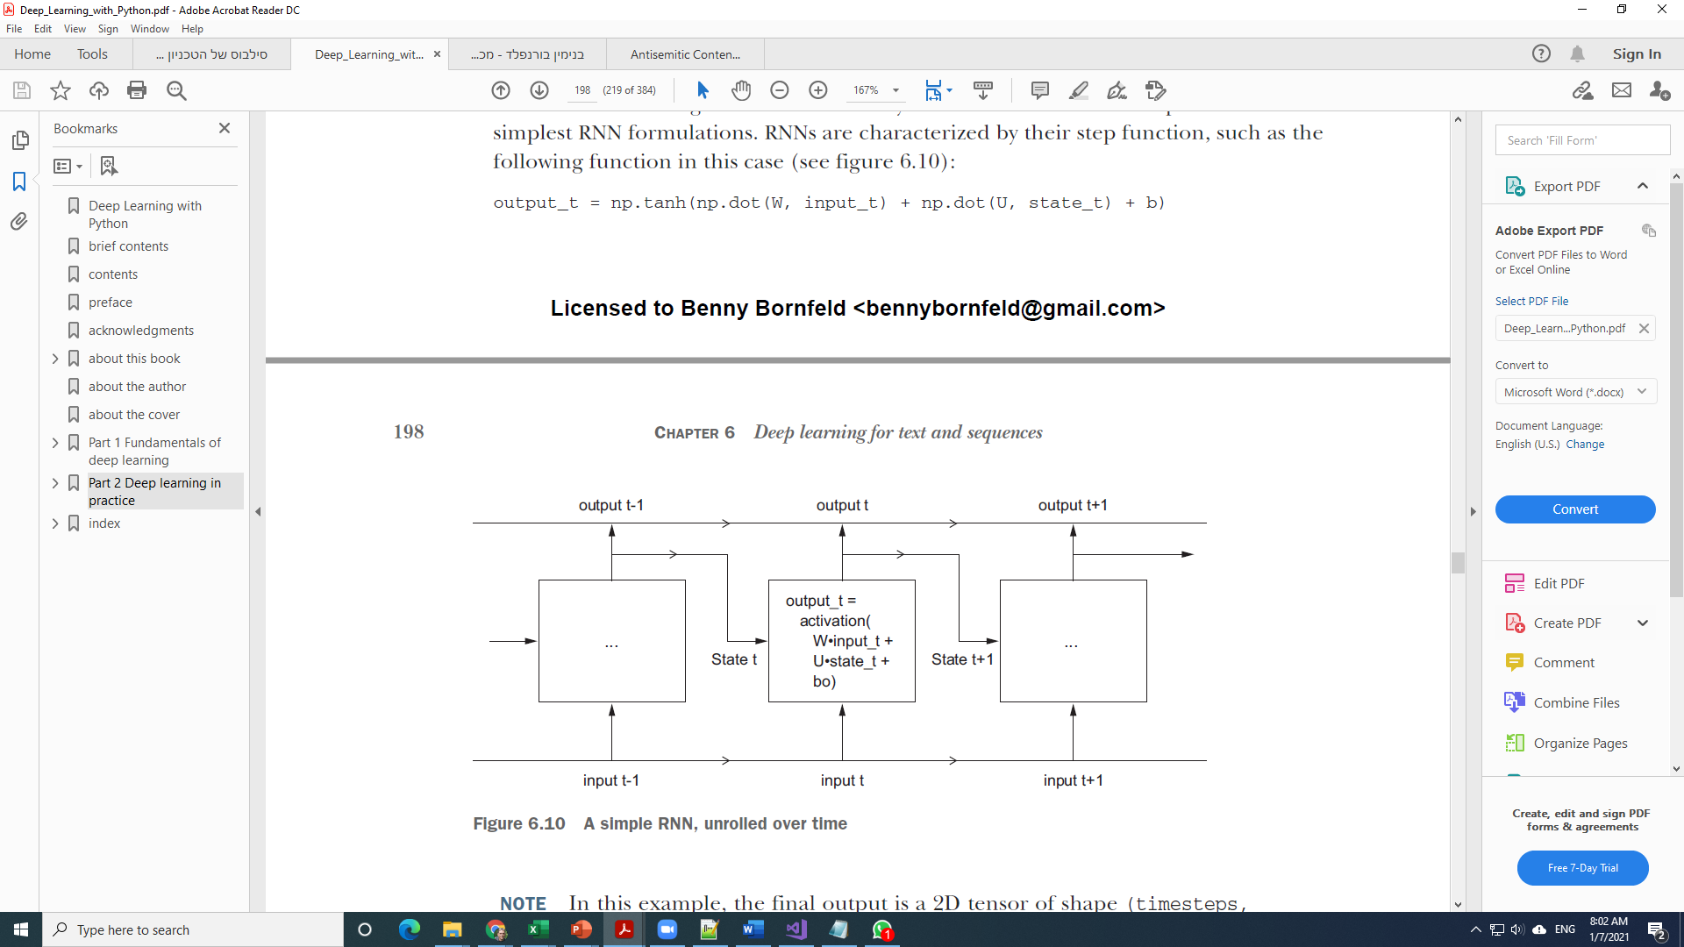

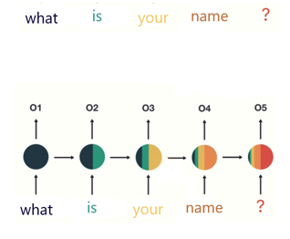בהסתכלות על ציר הזמן נוכל לראות שהרשת מקבלת אינפוט כלשהו מוציאה פלט , לאחר מכן היא מחזירה את הפלט למערכת ומוסיפה אינפוט וחדש(על מנת לזהות קשר או סדרתיות בקלטים שנכנסים)

כפי שרואים בציור למעלה ככל שהרשת מתקדמת הקלט הישן יותר מבחינת סדר הכניסה יהיה בעל ערך נמוך יותר במודל.



Understanding why the gradient vanishes

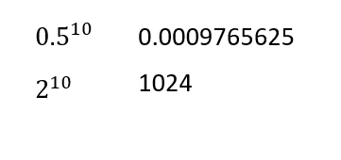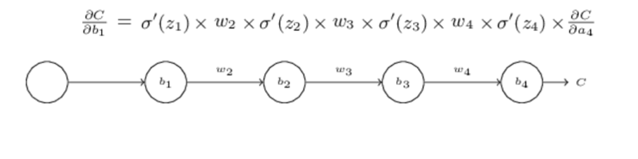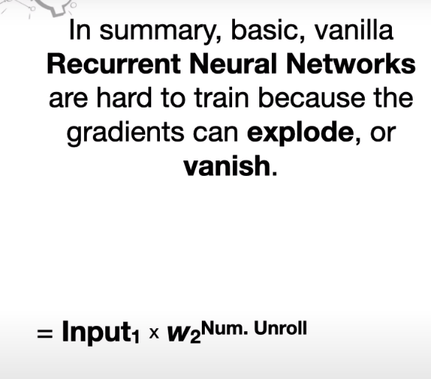

איך RNN עובד:

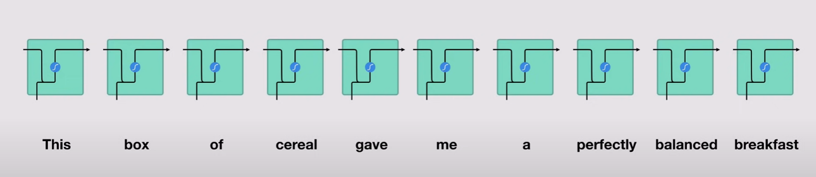שלב ראשון: מילים הופכות להיות לוקטור מספרים שהמכונה יודעת לעבוד איתם

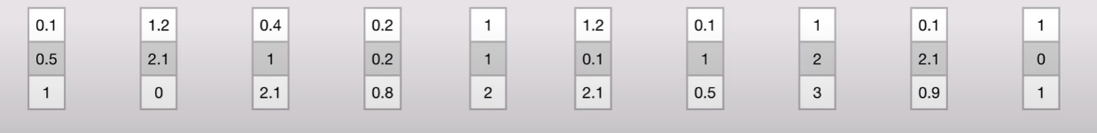

שלב שני :

לאחר מכן הRNN מעבד את הקלטים אחד אחד.

שלב העיבוד: בזמן העיבוד הוא מעביר את הhidden state memory ליחידה הבאה במכונה

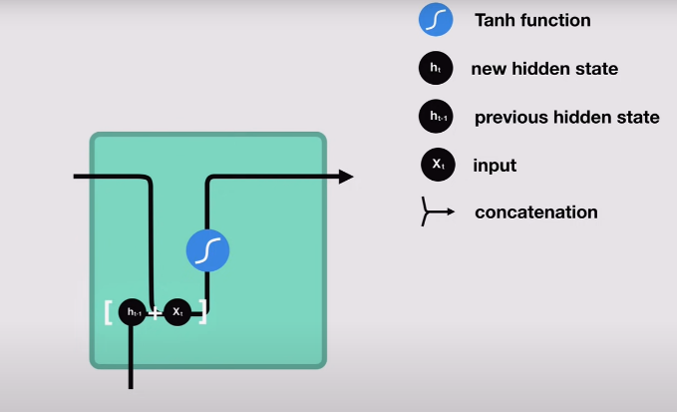איך זה קורה:

הhidden state והקלט מתחברים ביחד ויוצרים וקטור חדש

שנכנס לפונקציית הטנגס והפלט של הפונקציה יוצא כ

Hidden state החדש שעובר ליחידה הבאה.

**L**ong **S**hort – **T**erm **M**emory (LSTM)

LSTM היא רשת RNN שבנויה להתמודד עם בעיית הגרדיאנט הנעלם או הגרדיאנט המתפוצץ.

LSTM משתמשת בשני מסלולים נפרדים על מנת לבצע פרדיקציות לגבי המחר.

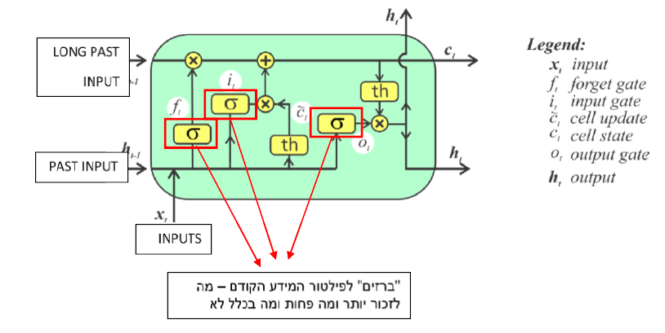אחת Long term memories והשניה ל – Short term memories.

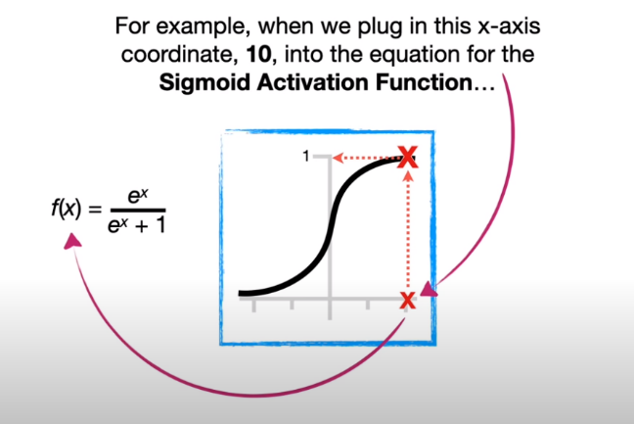

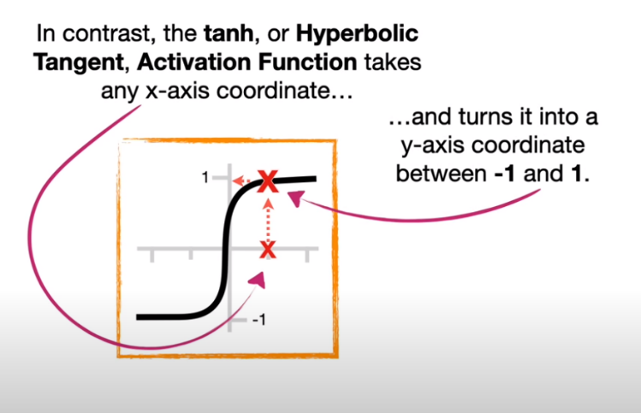

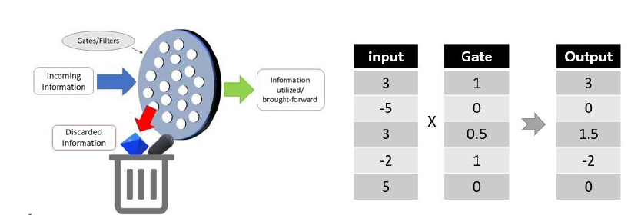

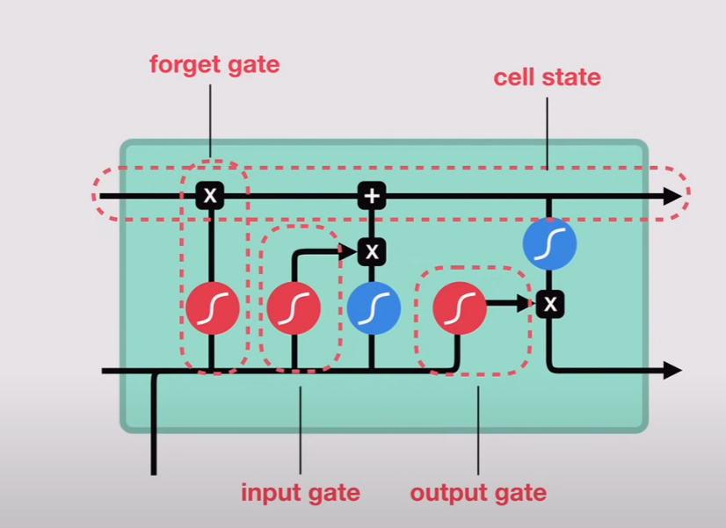

LSTM Equations

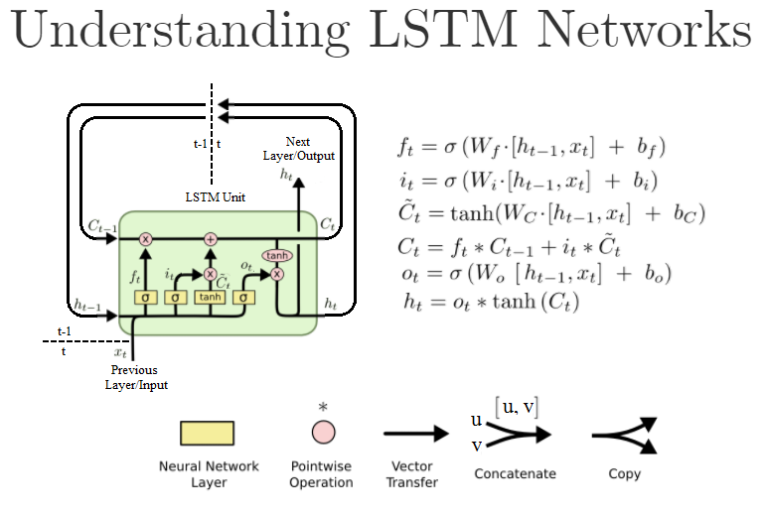

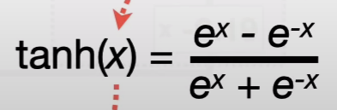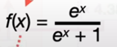דוגמא מספרית : 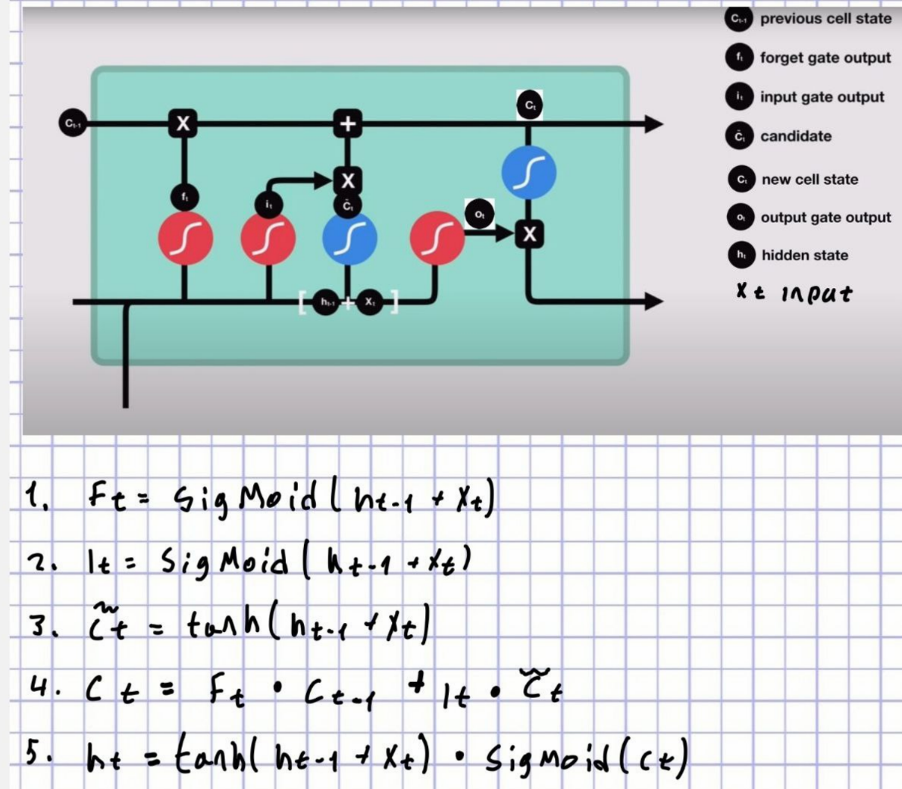

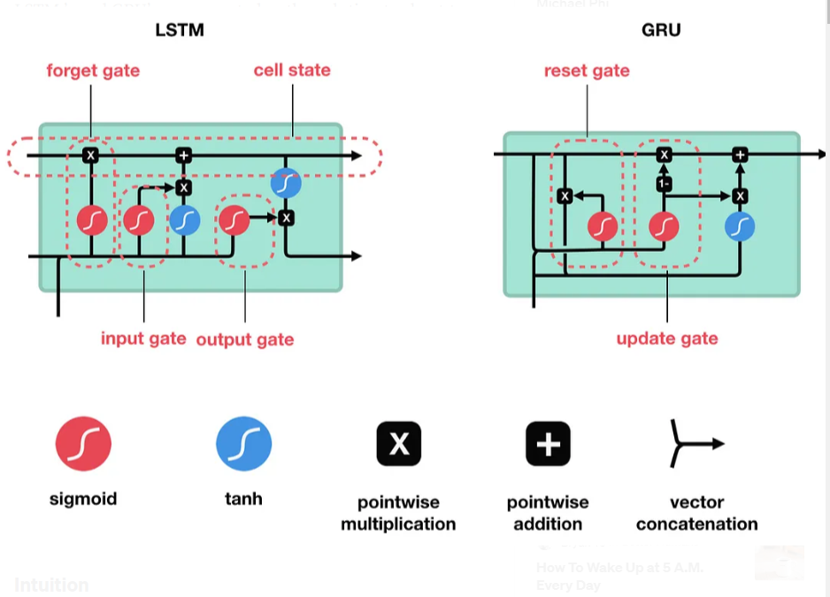

Gated Recurrent Unit (GRU)

(Gated Recurrent Unit) היא סוג של רשת ניורונים חוזרת (RNN) המשמשת בלמידה עמוקה. זה נועד לטפל בבעיית הגרדיאנט הנעלם שיכולה להתרחש ב-RNNs מסורתיים על ידי שימוש בשערים השולטים בזרימת המידע ברשת.

ל-GRU יש שני מצבים נסתרים, הנקראים "שער העדכון" ו"שער האיפוס". שער העדכון(UPDATE) קובע כמה מהמצב הנסתר הקודם לשמור, ושער האיפוס(RESET) קובע כמה מהמצב הנסתר הקודם לבטל. לאחר מכן, המצב הנסתר החדש מחושב כסכום משוקלל של המצב הנסתר הקודם והקלט הנוכחי, כאשר המשקולות נשלטות על ידי שערי העדכון והאיפוס.

GRUs משמשים למשימות עיבוד נתונים עוקבות שונות, כגון:

סיווג והפקת טקסט: עיבוד רצפים של מילים כדי לסווג טקסט כחיובי, שלילי או ניטרלי, או כדי ליצור טקסט חדש הדומה לסט האימון נתון.

חיזוי סדרת זמן: חיזוי הערך הבא בסדרת זמן בהתבסס על ערכי עבר(מזג אויר למשל).

זיהוי דיבור: תמלול דיבור לטקסט.

ניתוח וידאו: ניתוח המבנה והתוכן של סרטונים, כגון זיהוי פעולות בסרטון ספורט.

הוספת dropout ל-GRU עוזרת ל:

* צמצם אובר פיט על ידי אילוץ המודל ללמוד ייצוגים עצמאיים מרובים של נתוני הקלט.
* משפר את יכולתו של המודל להכליל נתונים חדשים ,להכליל נתונים חדשים משפרים את יכולתו כך שהוא לא מסתמך על ניורון בודד כלשהו.
* מעודד את המודל ללמוד תכונות חזקות יותר על ידי לאלץ לשקול שילובים שונים של נוירונים עבור כל דוגמה לאימון.

איך GRU עובד:

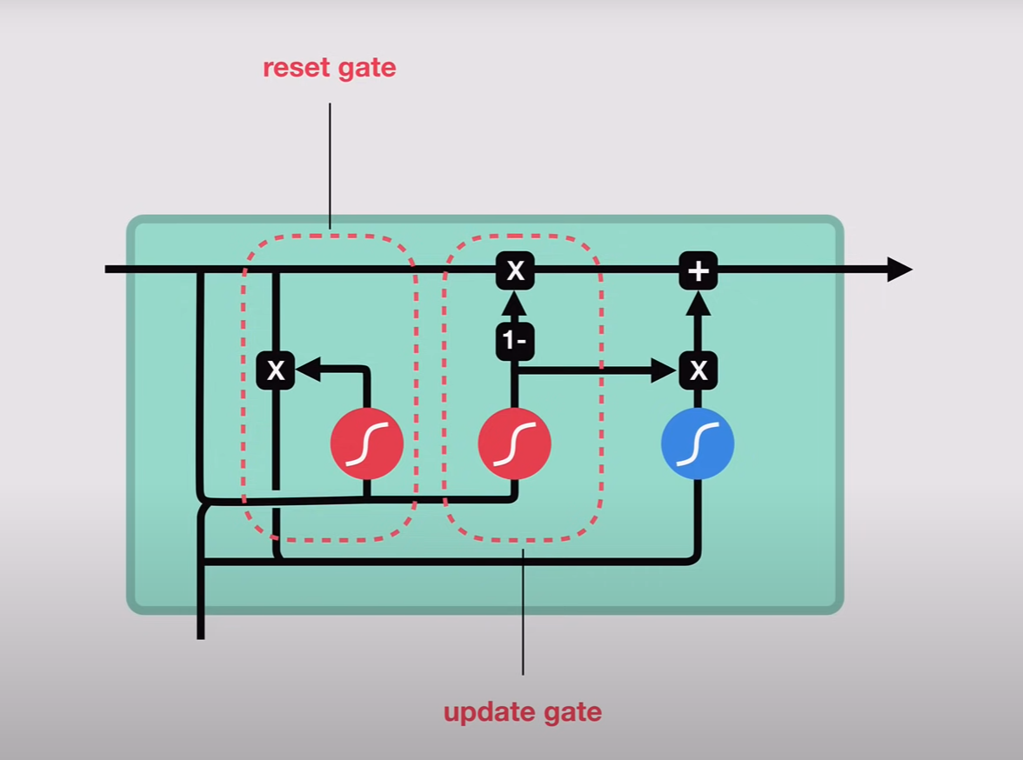

ישלו שני שערים :

* שער RESET – בוחר כמה מידע מהעבר לשכוח.
* 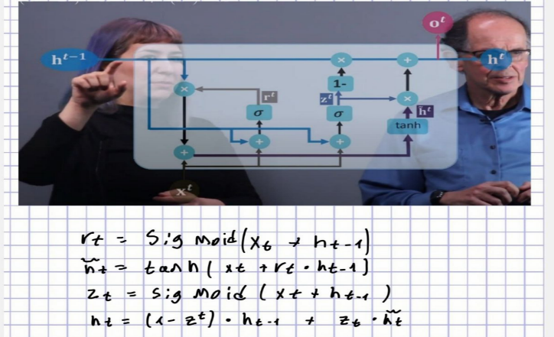שער UPDATE - בוחר איזה מידע לשכוח ואיזה מידע להוסיף

דוגמא עם נוסחאות:

Bi-Directional RNN

רשת נויורונים חוזרת דו-כיוונית (Bi-RNN) היא סוג של ארכיטקטורת למידה עמוקה המעבדת רצף של נתונים בשני כיוונים, מההתחלה ועד הסוף ומהסוף להתחלה. זה מורכב משני RNNs נפרדים המשולבים כדי ללכוד מידע עבר ועתידי של הרצף, מה שהופך אותו לשימושי עבור משימות שבהן הסדר וההקשר של האלמנטים ברצף חשובים. Bi-RNNs משמשים במשימות שונות של עיבוד רצף כגון ניתוח סנטימנטים, זיהוי ישויות בשם, תרגום מכונה וזיהוי דיבור.

AutoEncoders

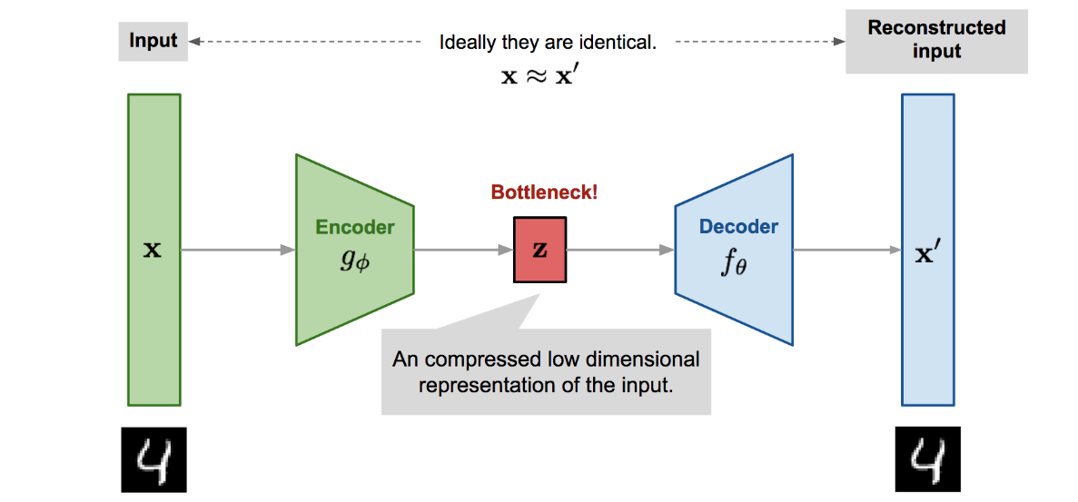

Reconstruction Loss - פונקציית ההפסד של הוקטור שנבנה מחדש

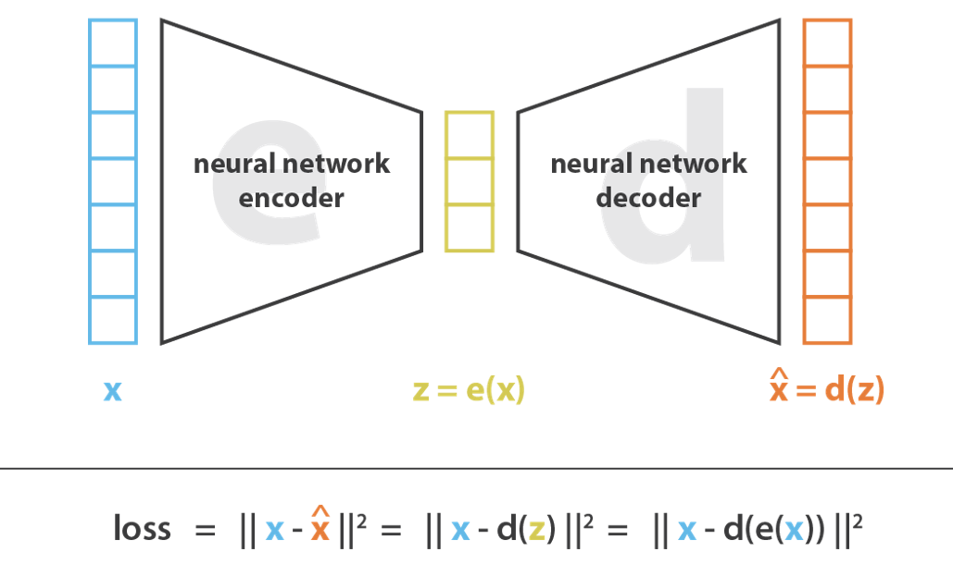

למידה לא מפוקחת Unsupervised learning

* חלק מתייחסים ל AutoEncoders בתור למידה בפיקוח עצמי
* אין צורך בתהליך הארוך היקר והשגוי של התיוג.
* שימושים: Codec(מכשיר או תוכנה המקווצת את המידע), הפחתת מימדים(דילול,ביטול רעשים,כיווץ),זיהוי אנומליות(דפוסים חריגים), VAE (Generative).
* שימוש באוטואנקודר לכיווץ לא בדרך כלל ישים מכיוון שאוטואנקודרים הם מוכוונים למידע שעליו התאמנו כלומר אם נרצה שונות גבוהה ביותר נצטרף לאמן הרבה יותר המודל על המון דאטה.
* בניגוד לבחירת תכונות, הפחתת הממדיות הופכת תכונות למימד נמוך יותר.

Latent Space

Latent Space ב autoencoder מתייחס ליצוג הקומפקטי של נתוני הקלט במרחב בעל מימד נמוך יותר. Encoder ב autoencoderהופך את המידע ליצוג קומפקטי של המידע. והחלק של ה decoderממפה את ה latent codeבחזרה לקירוב של נתוני הקלט המקוריים. יצוג הביניים ב Latent Space נועד על מנת ללכוד את התכונות והדפוסים הכי חשובים בנתוני הקלט,תוך התעלמות מהרעש או המידע הלא רלוונטי המטרה של autoencoder היא ללמוד את היצוג Latent Space המאפשר לשחזר את נתוני הקלט עם אובדן מינימלי של מידע.

הסבירו את ההבדל בין autoencoder ל-PCA

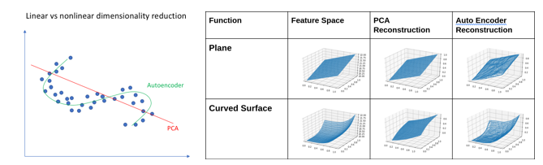

autoencoder ו-PCA (ניתוח רכיבים עיקריים) הן שתיהן שיטות להפחתת ממדים, אך הן נבדלות בכמה דרכים מרכזיות:

גישה: PCA היא שיטת הפחתת מימד ליניארית שמוצאת את המרכיבים העיקריים של הנתונים, שהם הכיוונים שבהם הנתונים משתנים הכי הרבה. מקודדים אוטומטיים, לעומת זאת, הם רשתות ניורונים שמאומנות לשחזר את נתוני הקלט מיצג ממד נמוך יותר, המכונה Latent Space .

למידה: PCA היא שיטה לא מפוקחת המבוססת על עקרונות סטטיסטיים ואינה דורשת נתוני אימון. autoencoder, לעומת זאת, מאומנים על סט נתונים, מה שמאפשר להם ללמוד מיפוי מורכב יותר ולא ליניארי בין הקלט למרחבים הסמויים.

שחזור: המטרה העיקרית של PCA היא למצוא ייצוג במימד נמוך של הנתונים שיכולים לשמש להדמיה או כקלט לאלגוריתמים אחרים של למידת מכונה. עם זאת, autoencoder נועדו לשחזר את נתוני הקלט, מה שהופך אותם לשימושיים עבור משימות כמו ביטול רעשים בתמונה, מודלים יצירתיים(Generative) representation learning.

גמישות: PCA היא שיטה נוקשה המוצאת קבוצה קבועה של רכיבים עיקריים עבור מערך נתונים נתון. autoencoder, לעומת זאת, יכולים להיות מתוכננים עם ארכיטקטורות גמישות יותר וניתן לאמן אותם ללמוד ייצוגים מורכבים יותר של הנתונים.

לסיכום, PCA היא שיטה פשוטה ומהירה להפחתת מימד **ליניארי**, בעוד שמקודדים אוטומטיים הם שיטות מבוססות רשתות ניורונים גמישות וחזקות יותר להפחתת מימד **לא ליניארי**.

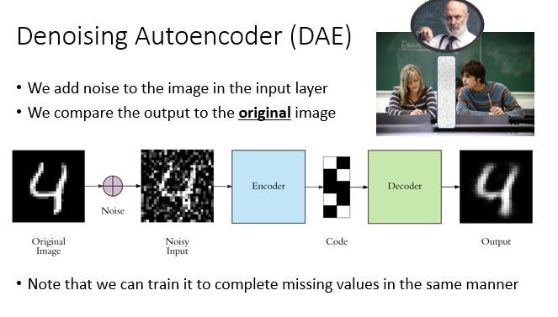

דוגמא לצמצום מימדי בMNIST

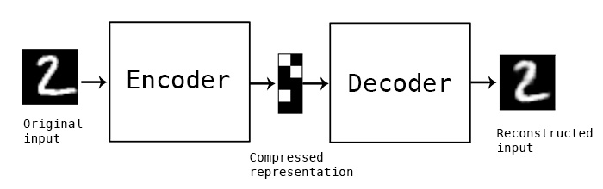

Generative AI

Generative AI מתייחס לתוכניות שיכולות להשתמש בתוכן קיים כמו טקסט, קבצי אודיו, תמונות וסרטונים כדי ליצור תוכן סביר חדש

שלושה סוגים של יצירתיות :

* חוקרים בתוך הגבולות
* מערבבים בין רעיונות וסגנונות שונים
* שוברים את החוקים וחושבים מחוץ לקופסא.

שימושים : תעשיית הפנטזיה(סרטים פרסומות),אומנות, סימולציה והדרכה, להשלים את החסר, חינוך,ותמיכה

שיטות ל Generative AI :

* ליצור טקסטים בעזרת LSTM
* ליצור תמונה בעזרת Variational Autoencoders (VAE):

Generative Adversarial Networks (GAN)

יצירת טקסט באמצעות RNN (LSTM) או Transformers

ניתן להחיל על כל נתונים עוקבים כגון מוזיקה או סדרות זמן.

שימושים:

יצירת תוכן אמנותי.

סינתזת דיבור.

יצירת דיאלוג לצ'אטבוטים.

איך זה מבוצע?

מודל שפה בלמידה עמוקה הוא רשת שמאומנת לחזות את המילה או התו הבא ברצף המבוסס על המילים או התווים הקודמות. רשת זו היא בדרך כלל RNN או convnet. מטרת מודל השפה היא ללכוד את המבנה הסטטיסטי של השפה, המכונה המרחב הסמוי של השפה. במילים אחרות, מודל השפה מנסה להבין את הדפוסים והיחסים בין מילים או תווים ברצף על מנת לבצע תחזיות מדויקות לגבי המילה או האות הבאה. זה עוזר במשימות כמו יצירת טקסט, תרגום מכונה וניתוח סנטימנטים.

ניתן להשתמש במודל שפה מאומן ליצירת רצפים חדשים על ידי הזנתו במחרוזת טקסט ראשונית ובקשה ממנו שוב ושוב לחזות את המילה או התו הבא על סמך הקודמים. תהליך זה נקרא "דגימה ממודל השפה" וכולל הוספת הפלט שנוצר בחזרה לנתוני הקלט וחזרה על התהליך מספר פעמים. זה יוצר רצפים חדשים המשקפים את המבנה הסטטיסטי של השפה שנלכדה על ידי מודל השפה.

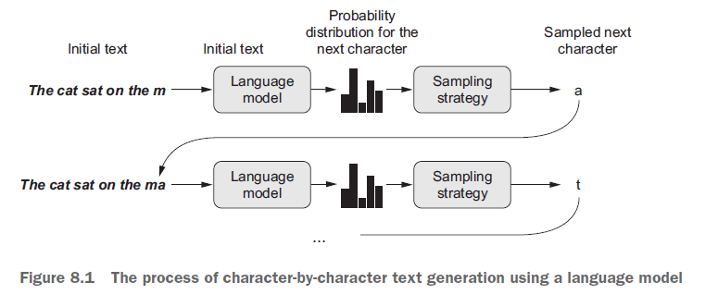

דגימה מהמודל :

* “The cat sat on the m?” (mat (60%), map(13%), mouse (3%) …)

**דגימה חמדנית**

שיטה: תמיד בוחרים את האות הבאה הסבירה ביותר

בעיה: מחרוזות שחוזרות על עצמן, הניתנות לחיזוי, שלא נראים כמו שפה קוהרנטית

**דגימה סטוכסטית**

שיטה: דגימה מהתפלגות ההסתברות של SoftMax עבור התו הבא.

**שליטה באקראיות המודל באמצעות SoftMax Temperature**

פרמטר הטמפרטורה של SoftMax הוא ערך סקלרי המשמש בפונקציית ההפעלה של SoftMax כדי לשלוט באקראיות של הפלטים שנוצרו במודל שפה. הוא מווסת את הצורה של פונקציית SoftMax, כאשר ערך טמפרטורה גבוה מעודד תפוקות מגוונות יותר וערך טמפרטורה נמוך מעודד תפוקות שמרניות יותר. ניתן לכוונן את פרמטר הטמפרטורה כדי לכוונן את רמת האקראיות ביציאות שנוצרו.

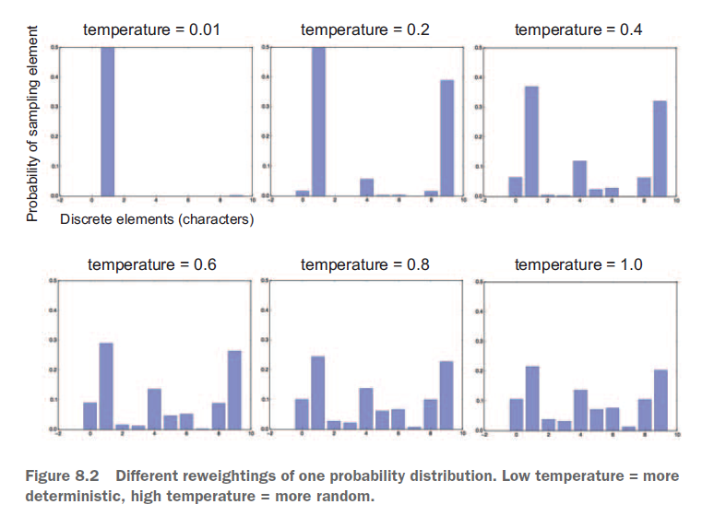

Variational Autoencoders

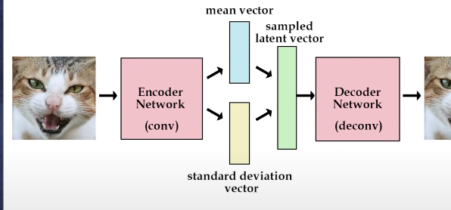

הרעיון מאחורי Variational Autoencoders הוא להחליף את הוקטור האמצעי Z בשני וקטורים וקטור אחד שמיצג את הממוצע של ההתפלגות והשני את הסטיית תקן של ההסתברות.

וכל פעם שנרצה להעביר וקטור לדיקודר ניקח דגימה מההסתברות ונכניס לדיקודר.

נרצה ליצור latent space חלק מכיוון שאם נדגום אקראית במרחב לא רציף יכול להיות שנפספס דברים חשובים.

למה אוטואנקודרים פשוטים מייצרים latent space רע מכיוון שבמימדים נמוכים אנו מפסידים מידע וכך יהיה לנו קשה לאפיין יצוגים שונים

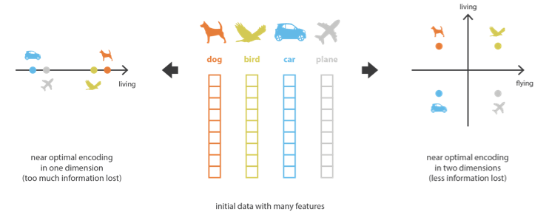

Autoencoder מאומן אך ורק להצפין ולפענח עם כמה שפחות אובדן, לא משנה איך מאורגן ה latent space.

Regularization in VAE

רגוליזציה ב- Variational Autoencoders (VAEs) משמשת למניעת אוברפיט ולשיפור יכולת ההכללה של המודל(שהמודל יהיה יותר עשיר). זה נעשה על ידי הוספת עונש לפונקציית ההפסד המשמשת לאימון ה-VAE. העונש מרתיע את המודל מלמידת ייצוגים מורכבים מדי או מתאימים מדי לנתוני ההאימון.

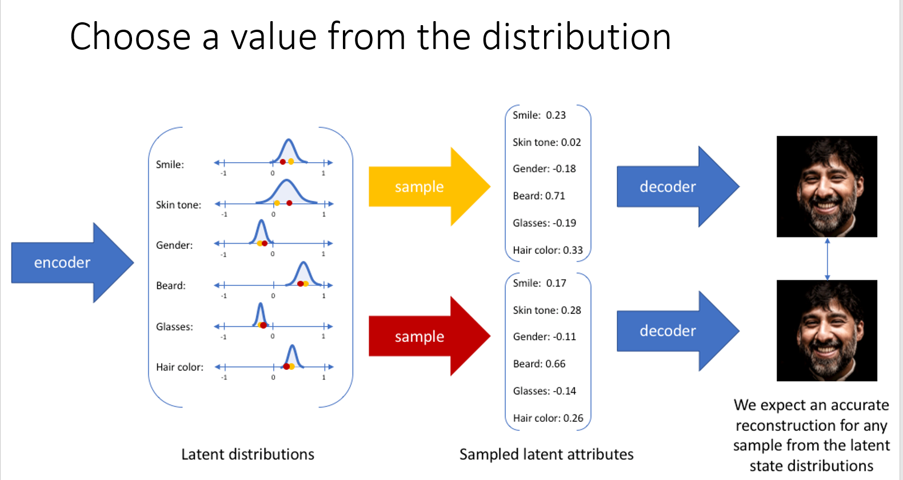

Loss function

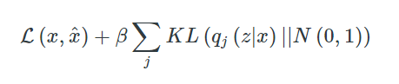

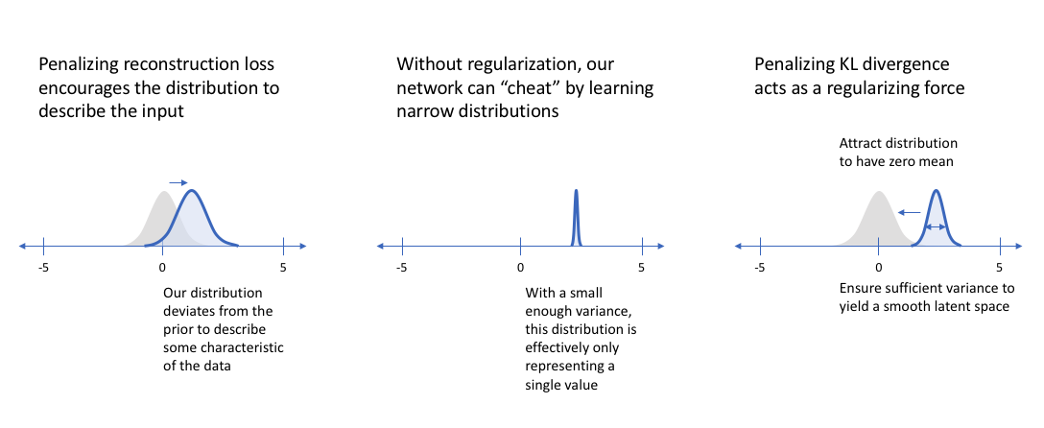

* על ידי הענשת הReconstruction loss זה מאפשר להתלפגות לתאר את הקלט. כלומר על ידי הענשה ההתפלגות שלנו חורגת מהתפלגות המקורית בשביל לתאר כמה מאפיינים של הקלט.
* הענשת הKL divergence זה בעצם לעשות רגוליזציה להתפלגות מקרב את ההתפלגות לממוצע 0.
* בלי רגוליזציה הרשת שלנו יכולה לרמות על ידי התפלגויות דלות, כלומר עם התפלגות צרה ודלה השונות היא קטנה לכן עם שונות קטנה מספיק הרשת תתאר רק ערך אחד יחיד.

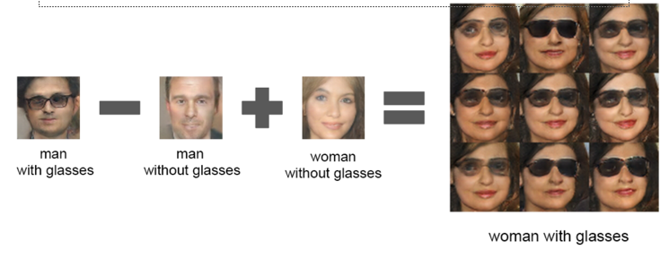Latent Space Arithmetic

נקודות חשובות:

* Variational Autoencoders משמשים עבור generative AI
* המנגנון הוא: דגימת latent space.
* על מנת להגיע לתוצאות טובות יש להסדיר את latent space. אין דרך להבטיח ש Autoencodersמספקים latent space רגיל "טוב".
* Variational Autoencoders מספקים latent space שלם, מתמשך וחלק יותר
* הם עושים זאת בשיטות הסתברותיות, בדרך כלל תוך שימוש בהתפלגות גאוסייאנית
* פונקציית ההפסד מאזנת את הצורך להיות מסוגל לשחזר את התמונה ולאפשר מרחב חלק (באמצעות סטיית KL)
* latent space "טוב" מאפשר פעולות אריתמטיות.

**G**enerative **A**dversarial **N**etworks (GAN)

Adversarial: מעורב או מאופיין בקונפליקט או התנגדות

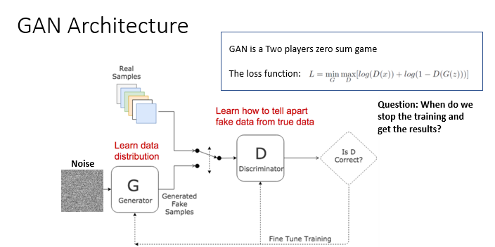

רשתות יריבות גנרטיביות (GANs) הן סוג של ארכיטקטורת למידה עמוקה המורכבת משתי רשתות ניורונים: מחולל וה מְאַבְחֵן. המחולל מנסה ליצור דגימות חדשות (למשל, תמונות, אודיו) הדומות לסט אימון נתון, בעוד שהמְאַבְחֵן מנסה להבחין בין הדגימות שנוצרו לאלו האמיתיות. שתי הרשתות מאומנות בו-זמנית, כשהמחולל מנסה לייצר דגימות שהמאבחן לא יכול להבדיל מהאמיתיים, והמאבחן מנסה להשתפר בזיהוי הדגימות שנוצרו.

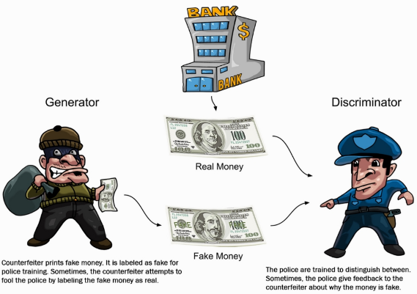

נעשה שימוש ב-GAN למשימות שונות, כולל:

סינתזת תמונה: יצירת תמונות ריאליסטיות של חפצים, סצנות ואנשים.

תרגום תמונה לתמונה: הפיכת תמונת קלט לסגנון אחר, כגון המרת תמונה בגווני אפור לתמונה צבעונית.

סינתזת טקסט לתמונה: הפקת תמונה מתיאור טקסטואלי.

סינתזת אודיו: יצירת דיבור או מוזיקה מציאותית.

זיהוי אנומליה: זיהוי חריגות בנתונים כגון תמונות רפואיות או קריאות חיישנים.